Уважаемые работодатели!
По вопросам резюме соискателей можно обратиться на адрес электронной почты ycheb_otdel_kpk2@mail.ru - Чупина Полина Юрьевна
Ф.И.О.: Будяк Полина Александровна
Желаемая должность: воспитатель
Желаемая заработная плата: 30000–35000 рублей
Семейное положение: не замужем
Образование:
2021-2024г., КГПБОУ Красноярский Педагогический колледж Nº2, специальность: 44.02.01 Дошкольное образование
Опыт работы:
В период обучения проходила производственную и преддипломную практику в детском саду в качестве воспитателя. Обладаю такими профессиональными навыками как: умение организовывать образовательную деятельность детей по познавательному, речевому, художественно-эстетическому и физическому развитию. Так же имею навыки организации досуговой и свободной деятельности, совместной деятельности детей с воспитателем, режимных моментов.
Опыт работы с ПК:
- Печать, сканирование, копирование документов
- Электронная почта
- Microsoft Word
- Microsoft Excel
- Microsoft Power Point
- Видеоредакторы
- Smart Notebook
- Lego Digital
Дополнительная информация: проходила обучение в музыкальной школе, состояла в театральном кружке, в будущем хотела бы получить квалификацию педагога доп. образования в области робототехники.

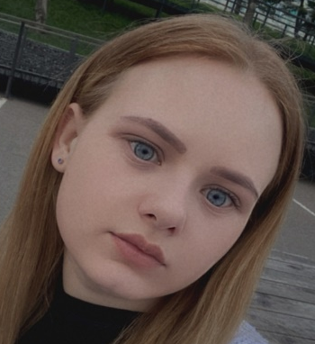
Ф.И. О. Важенина Ксения Алексеевна
Желаемая должность: воспитатель
Желаемая заработная плата: 30000–35000
Семейное положение: не замужем
Образование: КГПБОУ Красноярский Педагогический колледж №2, год обучения 2021–2024. специальность: 44.02.01 Дошкольное образование
Опыт работы: С 2022–2024 проходила производственную и преддипломную практику в МАДОУ №317 в качестве воспитателя. Обладаю такими профессиональными навыками как: умение организовывать образовательную деятельность детей по познавательному, речевому, художественно эстетическому развитию и физическому развитию детей, досуговую деятельность (праздники, развлечения и т. д), свободную деятельность (подвижные игры на прогулке, сюжетно - ролевые игры и т. д). совместную деятельность (дидактические игры, труд на участке и т. д) и режимные моменты.
С 2022 года работаю в фитнес-центре Excellent (Инструктором детского центра), провожу различные занятия для детей разных возрастов, а именно:
Поиграйка (2-4 года)
Творческая мастерская (4-8 лет)
Подвижные игры (4-6 лет)
Фитбол Джуниор (7-10 лет)
Фитбол КИДС (4-6 лет)
Фитбол БЕБИ (3-4 года)
Время сказок (4-7 лет)
Веселые старты (4-6 лет)
ОФП (4-6 лет)
Дополнительные навыки: Обучаясь в школе посещала кружки и секции по волейболу, теннису и танцам. Участвовала в выездных соревнованиях и занимала 1–2 места.
Личностные качества: трудолюбие, доброта, стрессоустойчивость, вежливость, внимательность, справедливость.

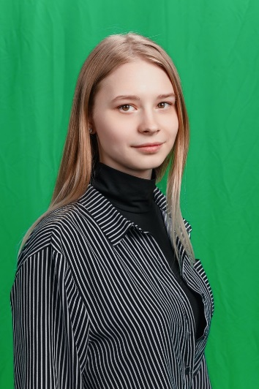
Ф.И.О. Галетина Ольга Андреевна
Желаемая должность: воспитатель
Желаемая заработная плата: 30000–35000
Семейное положение: не замужем
Образование: КГПБОУ Красноярский Педагогический колледж №2, год обучения 2021–2024. специальность: 44.02.01 Дошкольное образование
Опыт работы: С 2022–2024 проходила производственную и преддипломную практику в МАДОУ №140 в качестве воспитателя. Обладаю такими профессиональными навыками как: умение организовывать образовательную деятельность детей по познавательному, речевому, художественно эстетическому развитию и физическому развитию детей, досуговую деятельность (праздники, развлечения и т.д.), свободную деятельность (подвижные игры на прогулке, сюжетно - ролевые игры и т. д). совместную деятельность (дидактические игры, труд на участке и т.д.) и режимные моменты.
В 2022 году работала вожатой в детском оздоровительном лагере “Сокол”. Отвечала за организацию и проведение различных мероприятий, помогала детям адаптироваться в новом коллективе, следила за выполнением правил лагеря и обеспечивала безопасность.
Дополнительные навыки: В школьные годы активно занималась спортом, обучаясь в различных секциях: волейбол и лыжные гонки. Являлась участником военно-патриотического клуба “Ястреб”. Также работала волонтером на множестве мероприятий, включая крупное событие - “Дельфийские игры 2022”.
Личностные качества: любовь к детям, терпение, умение находить общий язык, организованность, ответственность, честность, эмпатия, трудолюбие.

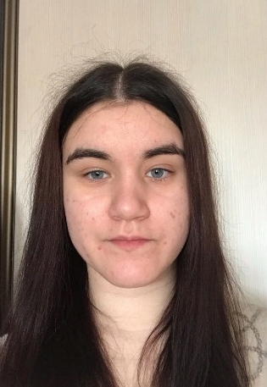
Резюме
ФИО: Ильина Антонина Юрьевна
Желаемая должность: воспитатель
Желаемая заработная плата: 30000-40000
Семейное положение: не замужем
Образование: 2019-2024 КГПБОУ Красноярский
педагогический колледж №2, специальность: Дошкольное образование
Опыт работы:
В период обучения проходила производственную и преддипломную практику В ДОУ в качестве воспитателя.
Профессиональные навыки:
Обладаю такими профессиональными навыками как: умение организовать образовательную деятельность детей навыками как: умение организовать образовательную деятельность детей по познавательному, речевому, художественно эстетическому и физическому развитию детей, досуговую деятельность (праздники, развлечения), свободную деятельность (дидактические игры, труд на участке) и режимные моменты. Имею опыт работы с LEGO.
Опыт работы с ПК:
Печать, сканирование, копирование документов
Интернет
Электронная почта
Microsoft word
Microsoft Excel
Microsoft Power Point
Movie Maker
Smart Notebook
Личные качества:
Быстрая обучаемость
Пунктуальность
Трудолюбие
Отсутствие вредных привычек
Энергичность
Самостоятельность
Коммуникабельность
Дополнительные навыки: 2006 – 2007 состояла в танцевальном коллективе; 2008 – 2017 занималась вокалом.
Дополнительная информация: читаю книги о детской психологии. Так же, в свободное время люблю, рисовать, посещать театр, концерты.

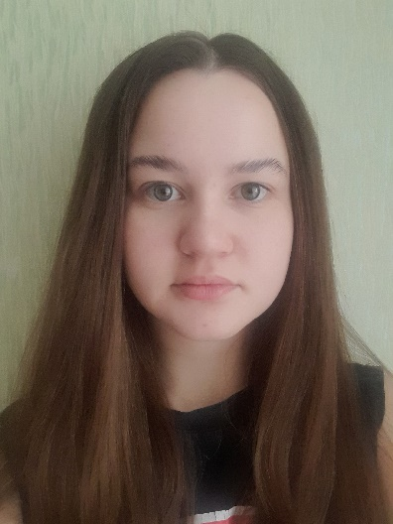
Ф.И.О.: Лукьянова Екатерина Алексеевна
Желаемая должность: воспитатель
Желаемая заработная плата: 25.000 – 30.000 тыс.
Семейное положение: не замужем
Образование: 2021-2024гг., КГПБОУ Красноярский

Педагогический колледж №2, специальность: Дошкольное образование
Опыт работы: в период обучения проходила производственную практику с февраля 2022 г. по апрель 2024 и преддипломную практику с конца апреля 2024 по май 2024 на группах детей старшего и подготовительного возраста в ЧДОУ «Детский сад №198 ОАО «РЖД» в качестве воспитателя. Обладаю такими профессиональными качествами как: умение организовывать деятельность детей по образовательным областям: познавательное, речевое, физическое, художественно-эстетическое и социально-коммуникативное развитие; досуговую деятельность (праздники, развлечения и т.д.); свободную и совместную деятельность (различные подвижные игры в группе и на прогулке, дидактические, интерактивные и настольно-печатные игры); организация и проведение режимных моментов; организация различных видов работ с родителями воспитанников; умение работать с конструктором LEGO
Достижения: грамота за участите в «Ворошиловском стрелке»; грамота за участие в лого-квизе; грамота за участие в школе технологий за 2021 и 2023 год
Опыт работы с ПК:
- Печать документов
- Интернет
- Электронная почта
- Microsoft World
- Microsoft Excel
- Microsoft Power Point
- Видео редактор Movie Maker
- Smart Notebook


Ф.И.О.: Нефёдова Алина Александровна
Желаемая должность: воспитатель
Желаемая заработная плата: 30000-35000 рублей
Семейное положение: не замужем
Образование:
2021-2024г., КГПБОУ Красноярский педагогический колледж №2, специальность 44.02.01 Дошкольное образование
Опыт работы: В период обучения проходила практику в ДОУ в качестве воспитателя. Могу организовать детей на любую образовательную деятельность (речевое, познавательное, художественно-эстетическое, физическое развитие), досуговую деятельность (развлечения и праздники), свободную деятельность (дидактические, сюжетно-ролевые, подвижные игры), а также режимные моменты. Имею опыт в театрализованной деятельности для детей и в проведении образовательной деятельности с использованием современных технологий (виртуальные экскурсии, игры на ИКТ оборудовании, работа с учебными пособиями «Палочки Кюизенера», «Блоки Дьенеша» и «Танграм»).
Опыт работы с ПК:
- печать, сканирование, копирование документов
- оформление буклетов и баннеров на ПК
- работа с Интернетом
- использование электронной почты
- Microsoft Office
- видео редактор Movie Maker
- Smart Notebook
Личностные качества:
- дружелюбие
- трудолюбие
- чистоплотность
- пунктуальность
- ответственность
- умение доводить начатое до конца
- терпеливость
- коммуникабельность
- быстрая обучаемость
Дополнительные навыки: обладаю навыком игры на гитаре и танцевальной деятельности; в свободное время сочиняю стихотворения и сказки.

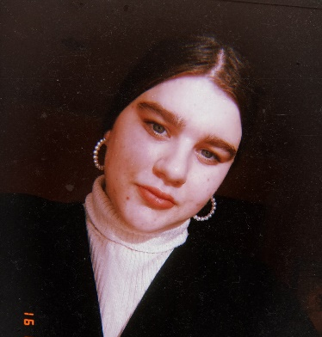
Резюме
Ф.И. О. Симанович Злата Васильевна
Желаемая должность: воспитатель
Желаемая заработная плата: 30000–35000
Семейное положение: не замужем
Образование: КГПБОУ Красноярский Педагогический колледж №2, год обучения 2021–2024. специальность: 44.02.01 Дошкольное образование
Опыт работы: С 2022–2024 проходила производственную и преддипломную практику в МБДОУ №327 в качестве воспитателя. Обладаю такими профессиональными навыками как: умение организовывать образовательную деятельность детей по познавательному, речевому, художественно эстетическому развитию и физическому развитию детей, досуговую деятельность (праздники, развлечения и т. д), свободную деятельность (подвижные игры на прогулке, сюжетно - ролевые игры и т. д). совместную деятельность (дидактические игры, труд на участке и т. д) и режимные моменты.
С 2024 года работаю в МБДОУ №327 (Воспитателем), провожу различные занятия для детей 2 младшей группы
Дополнительные навыки: Обучаясь в школе посещала кружки по рисованию и вокалу. Участвовала в местных конкурсах. Была волонтером на таких мероприятиях как: «Учитель которого ждут» и «Профессионалы - 2024». Еще участвовала в школе технологий и имеются сертификаты о прохождении.
Опыт работы с ПК:
Печать, сканирование, копирование документов
Интернет
Электронная почта
Microsoft word
Microsoft Excel
Microsoft Power Point
Movie Maker
Smart Notebook
Личностные качества: трудолюбие, доброта, стрессоустойчивость, вежливость, внимательность, справедливость.

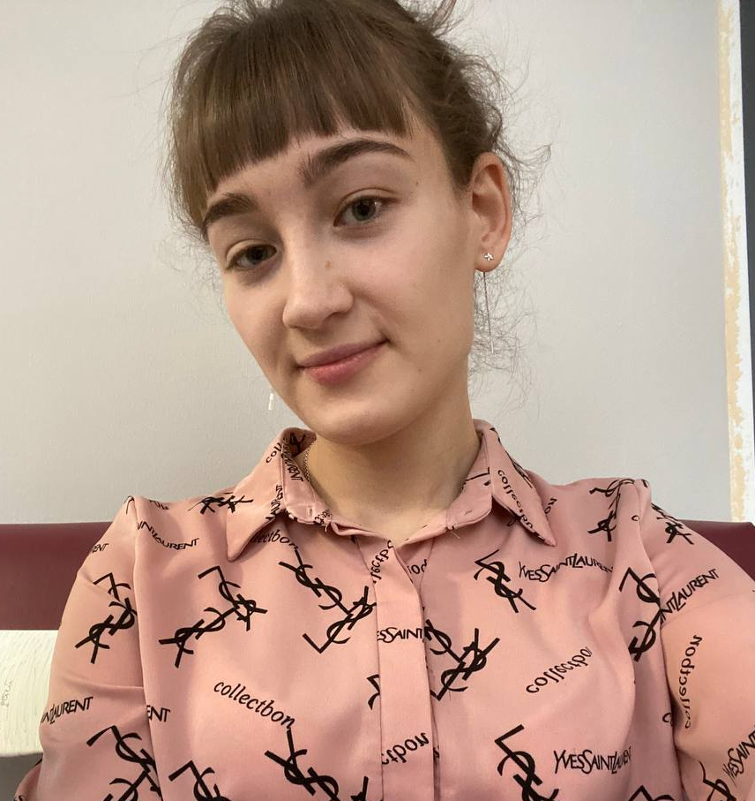
Ф.И.О.: Соболева Евгения Васильевна
Желаемая должность: воспитатель
Желаемая заработная плата: 25000-30000 рублей
Семейное положение: не замужем
Образование:
2021-2024г., КГПБОУ Красноярский Педагогический колледж № 2,
специальность: 44.02.01 Дошкольное образование
Опыт работы:
В период обучения проходила производственную и преддипломную практику в ДОУ в качестве воспитателя.
Обладаю такими профессиональными навыками как: умение организовать образовательную деятельность детей по познавательному, речевому, художественно – эстетическому и физическому развитию детей, досуговую деятельность (праздники, развлечения и т. д.), свободную деятельность (подвижные игры на прогулке, сюжетно – ролевые игры и т.д.), совместную деятельность (дидактические игры, труд на участке и т. д.) и режимные моменты. Имею опыт работы с LEGO и написании инсценировки по сказке «Мешок яблок» для постановки в ДОУ.
Опыт работы с ПК:
- Печать, сканирование, копирование документов
- Интернет
- Электронная почта
- Microsoft Word
- Microsoft Excel
- Microsoft Power Point
- Видеоредактор Movie Maker
- Smart Notebook
Личные качества:
- Ответственность
- Внимательность
- Любовь к детям
- Пунктуальность
- Трудолюбие
- Отсутствие вредных привычек
- Энергичность
- Инициативность
- Доброжелательность
- Самостоятельность
- Коммуникабельность
- Быстрая обучаемость
- Аккуратность
- Эмоциональная устойчивость
- Отзывчивость
Дополнительные навыки: 2014-2019г. состояла в кружке по волейболу, 2015-2019г. состояла в танцевальном коллективе «Романтики».
Дополнительная информация: читаю книги о детской психологии, в свободное время посещаю кинотеатры, музеи.

Сычёва Алёна Викторовна  Резюме на должность воспитатель  График работы: 5/2  Желаемая зарплата: 35 000 рублей  ЛИЧНАЯ ИНФОРМАЦИЯ  Образование: среднее профессиональное  Семейное положение: не замужем, детей нет | 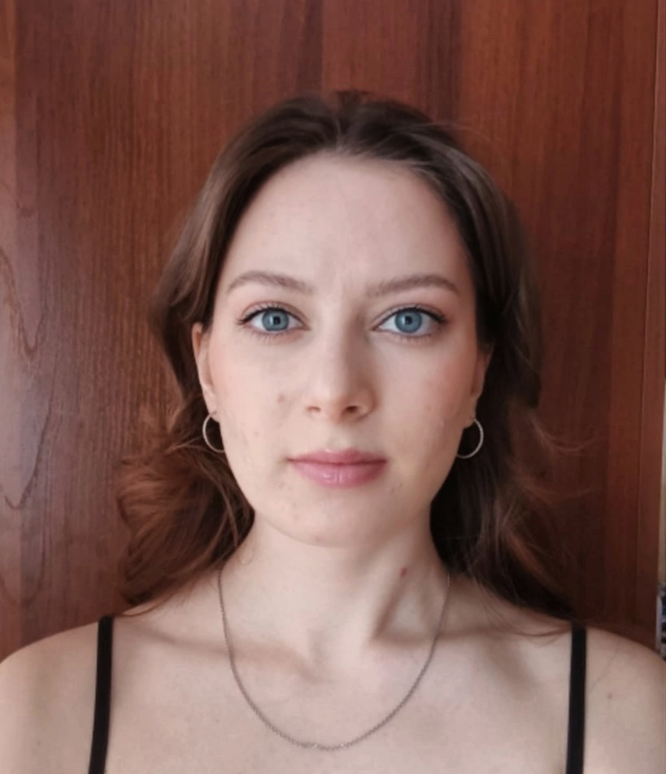
ОПЫТ РАБОТЫ  Период работы: 2,5 года прохождения практики в ДОУ во время учёбы (1 раз в неделю, недельная, месячная практика)  Должность: воспитатель  Организация: Красноярский ДОУ № 11, МБДОУ № 48  Обязанности: проведение режимных моментов и образовательной деятельности с детьми  ОБРАЗОВАНИЕ  Учебное заведение: «Красноярский педагогический колледж № 2»  Год окончания: 2024  Факультет: дошкольное образование  Специальность: воспитатель  ДОПОЛНИТЕЛЬНАЯ ИНФОРМАЦИЯ  Окончила музыкальную школу по классу баян, окончила КГБПОУ «Красноярский колледж отраслевых технологий и предпринимательства» по специальности парикмахер – визажист, хобби: чтение, рисование. | КОМПЬЮТЕРНЫЕ НАВЫКИ  - Среднее владение ПК  - Навыки работы в Paint, Smart notebook, Word.  ЗНАНИЕ ЯЗЫКОВ  -  ЛИЧНЫЕ КАЧЕСТВА  Дружелюбие, отзывчивость, тактичность, коммуникабельность, вежливость.

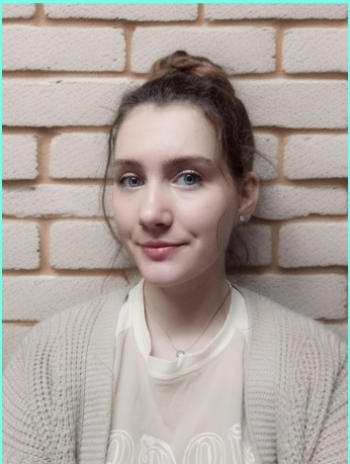
ФИО: Тарасенко Виктория Олеговна
Желаемая должность: воспитатель
Желаемая заработная плата:25000-30000
Семейное положение: не замужем
Образование: КГБПОУ Красноярский Педагогический колледж №2, 2022 – 2024 гг., специальность: 44.02.01 Дошкольное образование
Опыт работы: В период обучения проходила производственную и преддипломную практику (2022 – 2024) в «МАДОУ "Детский сад №317 общеразвивающего вида с приоритетным осуществлением деятельности по физическому направлению развития детей"» в качестве воспитателя. Так же в «МАДОУ «Детский сад № 10»» и «МАДОУ «Детский сад № 90», я проходила производственную практику в период с 2022 – 2023 год.
Обладаю такими профессиональными навыками как: умение организовывать образовательную деятельность детей по познавательному, речевому, художественно-эстетическому и физическому развитию детей, досуговую деятельность (праздники, развлечения и т.д.) и режимные моменты.
Опыт работы с ПК:
- Печать, сканирование, копирование документов
- Интернет
- Электронная почта
- Microsoft Word
- Microsoft Exel
- Microsoft Power Point
- Видеоредактор Movie Maker
- Smart Notebook
Имею опыт работы с LEGO конструктором, различными роботами, а также опыт в написании инсценировки по сказке «Теремок» для постановки в ДОУ.
Личные качества: ответственная, коммуникабельная, быстро обучаема, люблю детей, пунктуальна, целеустремленная, терпеливая, отзывчива, отсутствие вредных привычек, энергичность.
Дополнительные навыки: знания английского языка – базовый уровень, владею навыками работы на ПК, на протяжении 5 лет занималась таким видом спорта, как волейбол.
Дополнительная информация: увлекаюсь информацией об общей психологии и педагогики, интересуюсь темой спорта.
Личные достижения: Во время обучения в школе принимала участие в конкурсах чтецов, есть грамоты и дипломы, так же принимала участие в спортивных соревнованиях по разным видам спорта. В колледже принимала участие в научно – исследовательской конференции «Далевские чтения», так же имеется диплом, принимала участие в роли волонтера на чемпионате, принимала активное участие в различных мероприятиях, например, «Школа технологий»

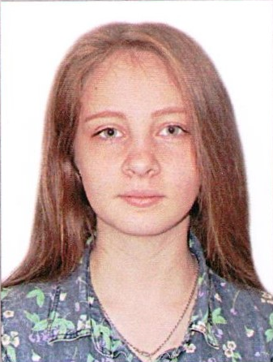
ФИО: Шишикина Дарина Александровна
Желаемая должность: воспитатель
Желаемая заработная плата:25000-30000
Семейное положение: не замужем
Образование: 2021–2024 КГБПОУ Красноярский Педагогический колледж №2, специальность: 44.02.01 Дошкольное образование
Опыт работы: В период обучения проходила производственную и преддипломную практику (2022–2024) в «МАДОУ "Детский сад №317 общеразвивающего вида с приоритетным осуществлением деятельности по физическому направлению развития детей"» в качестве воспитателя. Имею опыт работы с LEGO и написании инсценировки по сказке «Теремок» для постановки в ДОУ.
Обладаю такими профессиональными навыками как: умение организовывать образовательную деятельность детей по познавательному, речевому, художественно-эстетическому и физическому развитию детей, досуговую деятельность (праздники, развлечения и т. д.) и режимные моменты.
Опыт работы с ПК:
- Печать, сканирование, копирование документов
- Интернет
- Электронная почта
- Microsoft Word
- Microsoft Excel
- Microsoft Power Point
- Видеоредактор Movie Maker
- Smart Notebook
Личные качества: ответственная, коммуникабельная, позитивная, быстро обучаема, люблю детей, эмоционально стабильна, пунктуальна, целеустремленная, терпеливая, отзывчива, отсутствие вредных привычек, энергичность, самостоятельность.
Дополнительные навыки: знания английского языка – базовый уровень, владею навыками работы на ПК, имеется образование на уровне музыкальной школы, обладаю навыками игры на фортепиано.
Дополнительная информация: читаю книги и статьи о детской психологии, о взаимоотношениях между людьми. В свободное время люблю рисовать, посещать театр, кинотеатры.
Личные достижения:
Лауреат первой и второй степени музыкальных конкурсов республиканского, всероссийского, международного уровня.
Лауреат и участник конкурсов чтецов муниципальных, районных, республиканских уровней.
Лауреат первой степени в театральных конкурсах республиканского уровня.
Участник Всероссийской научной конференции «Фонд Менделеева» (2021 г.)
Участник и спикер «Школы технологий» (2021 г., 2023 г.)

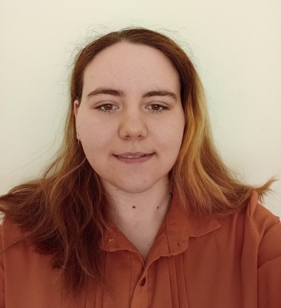
Ф.И.О.: Иваныкина Анна Михайловна
Желаемая должность: воспитатель
Желаемая заработная плата: 35 000 – 38 000
Семейное положение: не замужем
Образование: 2021 – 2024г., КГПБОУ Красноярский педагогический колледж
Специальность: 44.02.01 Дошкольное образование
Опыт работы: В период обучения проходила производственную практику в ДОУ в качестве воспитателя.
Обладаю такими профессиональными и качествами как: умею организовывать образовательную деятельность детей по познавательному, речевому, художественно – эстетическому и физическому развитию детей, досуговую деятельность (праздники, развлечения, и т. д.), свободную деятельность (подвижные игры на прогулке, сюжетно ролевые игры.), совместную деятельность (настольно печатные игры, игры на ИКТ оборудовании, труд на участке и в групповой комнате) и режимные моменты. Имею опыт работы с LEGO и LEGO wedo.
Опыт работы с ПК:
- Уверенно работаю в c Word и Microsoft Power Point.
- Умею печатать, сканировать и копировать документы
- Владею видео редактором Movie Maker
- Владею программой Smart Notebook
- Владею Microsoft Excel
- Умею работать в LEGO Digital Designer
Личные качества:
- Пунктуальность
- Трудолюбие
- Ответственность
- Внимательность
- Доброжелательность
- Быстрая обучаемость
- Отсутствие вредных привычек
Дополнительные навыки: 2010 – 2015 художественный кружок обладаю навыками рисования, 2015 – 2019 состояла в команде по волейболу.
Дополнительная информация: Люблю посещать театры, музеи и галереи. Умею изготавливать различное дидактическое пособие и настольно печатные игры.

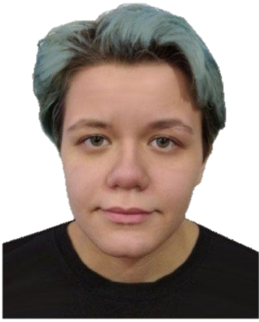
ФИО: Маштанова София Степановна
Желаемая должность: воспитатель
Желаемая заработная плата: 35-40 тысяч рублей
Семейное положение: не замужем
Образование: 2021-2024 г., КГПБОУ Красноярский
педагогический колледж №2, специальность:
44.02.01 Дошкольное образование
Опыт работы: Во время обучения я прошла производственную и преддипломную стажировку в детском образовательном учреждении (ДОУ) в роли воспитателя. Мне удалось приобрести следующие профессиональные навыки: способность организовывать обучающие мероприятия для детей в области познавательного, речевого, художественно-эстетического и физического развития, развлекательные мероприятия (праздники и т.д.), свободную активность (подвижные игры во время прогулки, сюжетно-ролевые игры и др.), совместную деятельность (дидактические игры, работа на участке и др.) и соблюдение режима. Я также имею опыт работы с конструктором LEGO и в создании инсценировки на основе сказки “Теремок” для постановки в рамках ДОУ. Работа в развивающем семейном центре «НейроБум» в должности воспитателя и помощника воспитателя.
Опыт работы с ПК:
- Печать, сканирование, копирование документов Интернет
- Электронная почта
- Microsoft Word
- Microsoft Excel
- Microsoft Power Point
- Microsoft Excel
- Microsoft Power Point
- Видеоредактор Movie Maker
- Smart Notebook
- LEGO Digital Designer
Личные качества:
- Коммуникабельность
- Быстрая обучаемость
- Пунктуальность
- Трудолюбие
- Отсутствие вредных привычек
- Энергичность
- Инициативность
- Самостоятельность
- Ответственность
Дополнительные навыки: оконченное музыкальное образование на инструменте флейта.

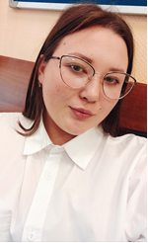
Ф.И.О.: Обеднина Вероника Владимировна
Желаемая должность: воспитатель
Желаемая заработная плата: 30000-40000 т.рублей
Семейное положение: не замужем
Образование: 2021-2024г., КГБОУ
Красноярский Педагогический колледж №2,
специальность: 44.02.01 Дошкольное образование
Опыт работы: В период обучения проходила производственную и преддипломную практику в ДОУ в качестве воспитателя. С июля 2023г. - по сентябрь 2023г. работала младшим воспитателем в ДОУ.
Профессиональные навыки: умение организовывать образовательную деятельность детей по познавательному, речевому, художественно-эстетическому, социально-коммуникативному и физическому развитию, умение работать с современными образовательными технологиями. Имею опыт работы с LEGO.
Дополнительные навыки: Имею музыкальное образование по классу домры, состояла в вокальной группе, уверенное пользование ПК и офисные программы, подбор индивидуального подхода к детям.
Личные качества
- открытость
- пунктуальность
- отсутствие вредных привычек
- ответственность
- коммуникабельность
- инициативность

Резюме
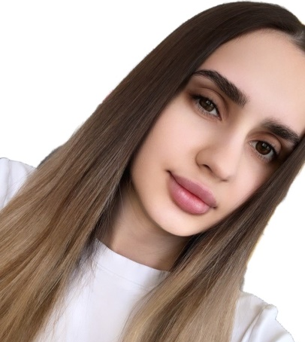
Ф.И.О: Асадова Фируза Закировна
Семейное положение: не замужем
Желаемая должность: воспитатель детском саду
Желаемая заработная плата: 25.000 - 30.000
Образование: 2021-2024г., КГПБОУ Красноярский Педагогический колледж №2, специальность: 44.02.01. Дошкольное образование
Опыт работы: с 2022-2024 проходила производственную практику в «Образовательном центре Покровский»
Профессиональные навыки: Обладаю такими профессиональными навыками как: организовывать образовательную деятельность детей по познавательному, речевому, художественно-эстетическому и физическому развитию детей, досуговую деятельность (праздники, развлечение и т.д), свободную деятельность (подвижные и малоподвижные игры на прогулке, сюжетно - ролевые игры, игры на ИКТ-оборудование и т.д), совместную деятельность (дидактические игры, трудовую деятельность и т. д). Имею опыт в работе с LEGO и написании инсценировке по сказке «Мешок яблок» для постановки в ДОУ.
Опыт работы в ПК:
- Печать, сканирование, копирование документов
- Интернет
- Электронная почта
- Microsoft Word
- Microsoft Power Point
- Видеоредактор Movie Maker
- Smart Notebook
- Программа LEGO Digital Designer
Личные качества:
- Отсутствие вредных привычек
- Трудолюбие
- Доброжелательность
- Пунктуальность
- Инициативность
- Коммуникативность
- Коммуникабельность
- Самостоятельность
- Ответсвтенность
- Быстрая обучаемость
Дополнительные навыки: 2018-2021 гг состояла в танцевальном коллективе русско-народных танцев.
Достижения: свидетельство о «прохождении обучение в V краевой открытой школе технологии. Диплом за победу в номинации «Выбор преподавателей» в конкурсе оригинальный моделей, собранных с помощью конструктора LEGO Education WeDo. Диплом за 2 место в 3 краевом профессиональном турнире «ЛогоКвиз 2022».

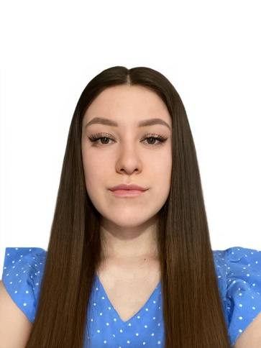
Ф.И.О: Шураева Алина Евгеньевна
Семейное положение: не замужем
Желаемая должность: воспитатель
Желаемая заработная плата: 25.000 - 35.000
Образование:
2021 -2024г., КГПБОУ Красноярский Педагогический колледж №2, специальность: 44.02.01. Дошкольное образование
Опыт работы:
В период обучения проходила производственную и преддипломную практику в ДОУ № 198 «РЖД» в качестве воспитателя.
Профессиональные навыки:
Обладаю такими профессиональными навыками как: организовывать образовательную деятельность детей по познавательному, речевому, художественно - эстетическому и физическому развитию детей, досуговую деятельность (праздники, развлечение и т.д), свободную деятельность (подвижные и малоподвижные игры на прогулке, сюжетно - ролевые игры, игры на ИКТ-оборудование и т.д), совместную деятельность (дидактические игры, трудовую деятельность и т. д), а так же режимные моменты (умывание, прием пищи, одевание и т.д). Имею опыт в работе с LEGO и написании инсценировке по сказке "Сестрица Аленушка и братец Иванушка" для постановки в ДОУ.
Опыт работы в ПК:
- Печать, сканирование, копирование документов
- Интернет
- Электронная почта
- Microsoft Word
- Microsoft Exsel
- Microsoft Power Point
- Видеоредактор Movie Maker
- Smart Notebook
- Программа LEGO Digital Designer
Личные качества:
- Отсутствие вредных привычек
- Трудолюбие
- Доброжелательность
- Пунктуальность
- Инициативность
- Энергичность
- Коммуникативность
- Коммуникабельность
- Самостоятельность
- Ответсвтенность
- Быстрая обучаемость
- Терпеливость
- Отзывчивость
Дополнительные навыки:
С 2010 – 2012 гг. состояла в танцевальном коллективе.
С 2012 по 2021 гг. занималась в школе МБДОУ СОШ №44 волейболом и легкой атлетикой в команде «Енисеюшка», имею первый взрослый разряд. Имею медали и грамоты в достижении высоких результатов в спорте и читательских конкурсах.
Профессиональные достижения: Свидетельство о "прохождении обучение в V краевой открытой школе технологии: по теме: "Современные образовательные технологии: обучение, опыт, наставничество" "Современные образовательные технологии"".

Резюме
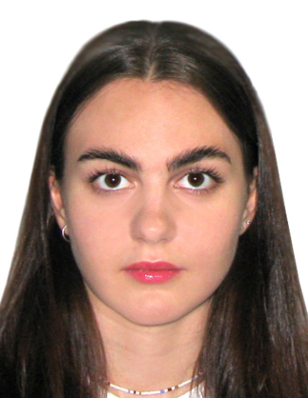
Ф.И.О: Юсупова Елизавета Андреевна
Семейное положение: не замужем
Желаемая должность: воспитатель
Желаемая заработная плата: 25.000 - 35.000
Образование:
2021 - 2024г., КГПБОУ Красноярский
педагогический колледж №2,
специальность: 44.02.01. Дошкольное образование
Опыт работы:
В период обучения проходила производственную и преддипломную практику в ДОУ № 194 комбинированного вида в качестве воспитателя. Так же в период с 2022 по 2024 гг. текущего месяца осуществляется подработка Няней в одной из семей у ребенка с группы детского сада в котором проходила практику во время обучения.
Профессиональные навыки:
Обладаю такими профессиональными навыками как: организовывать образовательную деятельность детей по познавательному, речевому, художественно - эстетическому и физическому развитию детей, досуговую деятельность (праздники, развлечение и т.д), свободную деятельность (подвижные и малоподвижные игры на прогулке, сюжетно - ролевые игры, игры на ИКТ-оборудование и т.д), совместную деятельность (дидактические игры, трудовую деятельность и т. д), а так же режимные моменты (умывание, прием пищи, одевание и т.д). Имею опыт в работе с LEGO и написании инсценировке по сказке "Три поросенка" для постановки в ДОУ.
Опыт работы в ПК:
- Печать, сканирование, копирование документов
- Интернет
- Электронная почта
- Microsoft Word
- Microsoft Exsel
- Microsoft Power Point
- Видеоредактор Movie Maker
- Smart Notebook
- Программа LEGO Digital Designer
Личные качества:
- Отсутствие вредных привычек
- Трудолюбие
- Доброжелательность
- Пунктуальность
- Инициативность
- Энергичность
- Коммуникативность
- Коммуникабельность
- Самостоятельность
- Ответсвтенность
- Быстрая обучаемость
Дополнительные навыки:
2012 - 2022г состояла в школе МАУДО СШОР Спутник, имею первый взрослый по Легкой Атлетике.
Профессиональные достижения: Свидетельство о "прохождении обучение в V краевой открытой школе технологии: по теме: "Современные образовательные технологии: обучение, опыт, наставничество" "Современные образовательные технологии"". Диплом за первое место в разработке схем конструкций в программе LEGO Digital Designer.


ФИО: Григорьева Кристина Вадимовна
Цель: получение должности воспитателя.
Образование:
2019 - 2021г., Красноярский кооперативный
техникум экономики, коммерции и права.
Специальность: 43.02.11 Гостиничный сервис
2021 - 2024 г., КГПБОУ Красноярский
педагогический колледж № 2
Специальность: 44.02.01 дошкольное образование
Опыт работы: в период обучения проходила производственную и преддипломную практику в ДОУ в качестве воспитателя.
Профессиональные навыки: обладаю такими профессиональными навыками, как: умение организовывать образовательную деятельность детей по речевому, познавательному, художественно-эстетическому, физическому развитию детей, свободную, совместную и досуговую деятельность, режимные моменты. Имею опыт работы с LEGO.
Опыт работы с ПК:
- печатать, сканирование, копирование документов
- интернет
- электронная почта
- Microsoft Word
- Microsoft Power Point
- Microsoft Excel
- Видеоредактор Movie Maker
- Smart Notebook
- LEGO Digital Designer
Дополнительные навыки: 2006 - 2018 состояла в танцевальном коллективе, 2015 - 2019 состояла в команде по волейболу, 2014 - 2017 входила в состав волонтерского движения школьников.
Достижения: свидетельство о пройденном обучении в четвертой и пятой краевой открытой школе технологий; диплом за II место в III краевом профессиональном турнире «ЛогоКвиз 2022»; сертификат участия и успешного обучения по курсу «Технология «Утренний круг» как средство развития коммуникативных навыков дошкольников»; диплом участника интеллектуального шоу «Ворошиловский Стрелок».
Личные качества:
- Трудолюбие
- Отсутствие вредных привычек
- Стрессоустойчивость
- Ответственность
- Пунктуальность
- Инициативность
- Быстрая обучаемость
- Коммуникабельность
Желаемая заработная плата: 35000
Семейное положение: не замужем


Ф.И.О: Зайцева Валерия Владимировна
Желаемая должность: воспитатель
Желаемая заработная плата: 25000-35000
Семейное положение: не замужем
Образование:
2021-2024 г., КГПБОУ Красноярский педагогический
колледж №2, специальность 44.02.01 Дошкольное
образование
Опят работы:
В период обучения проходила производственную и преддипломную практику в ДОУ в качесвте воспитателя. Обладаю такими профессиональными навыками как: умение организовать образовательную деятельность детей по позновательному, речевому, художественно — эстетическому и физическому развитию детей, досуговую деятельность ( праздники, развлечения и т. д ), свободную деятельность ( подвижные игры на прогулке, сюжетно — ролевые игры и .д ), совместную деятельность ( дидактические игры, труд на участке и т.д ) и режимные моменты. Имею опыт работы с LEGO и написании инеценировки по сказке « Лиса, заяц и петух » для постановки в ДОУ.
Опыт работы с ПК:
• Печать, сканирование, копирование документов
• Интернет
• Электронная почта
• Microsoft Word
• Microsoft Power Point
• Smart Notebook
• LEGO Digital Designer
• Видеоредактор Movie Maker

Личные качества:
• Стрессоустойчивость
• Пунктуальность
• Трудолюбие
• Отсутствие вредных привычек
• Инициативность
• Энергичность
• Самостоятельность
• Ответственность
• Коммуникабельность
• Быстрая обучаемость
Дополнительные навыки: 2009-2013 музыкальная школа, 2007-2019 состояла в танцевальном коллективе.
Дополнительная информация: занимаюсь плаванием, в свободное время люблю посещать выставки, музеи, театр.


Ф.И.О.: Комлева Валерия Валерьевна
Цель: обеспечение полноценного развития и обучения ребёнка в соответствии с его возрастом
Образование: 2021-2024г., КГПБОУ Красноярский Педагогический колледж № 2: 44.02.01 Дошкольное образование
Желаемая должность: воспитатель
Опыт работы:
В период обучения проходила производственную практику и преддипломную практику в ДОУ в качестве воспитателя.
Профессиональные навыки: умение организовывать образовательную деятельность детей по познавательному, речевому, художественно-эстетическому, речевому, физическому развитию детей, умение взаимодействовать с родителями и сотрудниками ДОУ
Дополнительные навыки: уверенное использование ПК. Знание детской возрастной психологии - Умение выстраивать положительные взаимоотношения с родителями и коллегами - Гибкость и открытость в общении. Умение находить общий язык с детьми в разных ситуациях. Любовь к детям, умение сочетать требовательность и дисциплинированность с доброжелательностью
Личные качества: терпеливая, трудолюбивая, ответственная, оптимистичная, требовательная, отзывчивая, коммуникабельная
Желаемая заработная плата: 2500-30000
Семейное положение: не замужем

Резюме
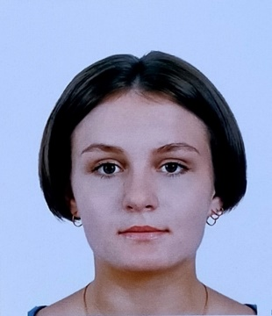
• ФИО: Морокова Александра Евгеньевна.
• Цель: поступление на должность воспитателя в ДОУ.
• Образование: 2021г.-2024г., КГПБОУ Красноярский Педагогический колледж №2.
• Специальность: 44.02.01 Дошкольное образование.
• Опыт работы: в период обучения проходила производственную и преддипломную практику в МБДОУ № 291 в качестве воспитателя
2022г.-2024г. В летний период обучения в 2023г. работала помощником воспитателя в МБДОУ № 206.
• Профессиональные навыки: знание методов работы с детьми с разными потребностями и особенностями развития. Проведение развивающих и творческих занятий с детьми; планирование мероприятий с участием педагога по физической культуре и музыкального руководителя. работа с родителями по вопросам воспитания детей в семье: умение организовывать образовательную деятельность детей по познавательному, речевому, художественно – эстетическому и физическому развитию детей, досуговую деятельность (праздники, развлечения и т. д), свободную деятельность (подвижные игры на прогулке, сюжетно - ролевые игры и т. д), совместную деятельность (дидактические игры, труд на участке и т. д) и режимные моменты. Умение эффективно взаимодействовать с родителями, коллегами и руководством. Имею опыт работы с LEGO и LEGO Wedo 2.0, в написании инсценировки по сказке «Теремок» для постановки в ДОУ.
• Дополнительные навыки: 2007г. - 2015г. музыкальная школа по классу фортепиано, также обладаю навыками игры на гитаре 2017г.-2018г. и навыками игры на барабанах 2021г.-2023г., рисую. Имею опыт работы с ПК:
- Smart Notebook
- Microsoft Power Point
- Microsoft Word
- Microsoft Excel
- LEGO Designer
- Видеоредактор Movie Maker
- Photoshop
- Печать, сканирование, копирование документов.
• Личные качества: - Стрессоустойчивость
- Трудолюбие
- Быстрая обучаемость
- Самостоятельность
- Ответственность
- Энергичность
- Инициативность
- Отсутствие вредных привычек.
• Желаемая заработная плата: 25.000-30.000 р.
• Семейное положение: не замужем.
• Дополнительная информация: люблю фотографировать, заниматься монтажом видео, созданием дизайна презентаций. Совершенствую и повышаю свои профессиональные знания и навыки, осваиваю новые. Читаю книги и слушаю подкасты о психологии, о взаимоотношениях между людьми. Также в свободное время люблю заниматься музыкой, посещать кинотеатры, концерты, выставки.


Резюме
• ФИО: Новикова Виталина Андреевна
• • Цель: поступление на должность старшего воспитателя.
• Образование: 2021-2024г., КГПБОУ
Красноярский Педагогический колледж №2
• Специальность: 44.02.01 Дошкольное образование.
• Опыт работы: В период обучения проходила производственную и преддипломную практику в ДОУ в качестве воспитателя 2022-2024г. Работала помощником воспитателя в ДОУ в летний период обучения 2023г. • Профессиональные навыки: знание методов работы с детьми с разными потребностями и особенностями развития.
- Проведение развивающих и творческих занятий с детьми; планирование мероприятий с участием педагога по физической культуре и музыкального руководителя.
- Работа с родителями по вопросам воспитания детей в семье: умение организовывать образовательную деятельность детей по познавательному, речевому, художественно – эстетическому и физическому развитию детей, досуговую деятельность (праздники, развлечения и т. д), свободную деятельность (подвижные игры на прогулке, сюжетно - ролевые игры и т. д), совместную деятельность (дидактические игры, труд на участке и т. д) и режимные моменты.
- Коммуникативные навыки, умение эффективно взаимодействовать с родителями, коллегами и руководством.
- Имею опыт работы с LEGO и Lego Wedo 2.0, написание инсценировки по сказке «Теремок» для постановки в ДОУ.
• Дополнительные навыки: Опыт работы с ПК: - Монтаж, редактирование видео - Печать, сканирование, копирование документов
- Электронная почта
- Microsoft Power Point
- Видеоредактор Movie Maker
• Личные качества: - Стрессоустойчивость
- Пунктуальность
- Трудолюбие
- Отсутствие вредных привычек
• Желаемая заработная плата: 25.000-30.000
• Семейное положение: не замужем • Дополнительная информация: постоянно совершенствую и повышаю профессиональных знания и навыки. Понимаю права и обязанности воспитателя по уходу за детьми в детском саду. Читаю книги о детской психологии, о взаимоотношениях между людьми. Так же, в свободное время люблю рисовать, посещать театр, кинотеатры, музеи, выставки.


Ф.И.О.: Петросян Яна Гагиковна
Желаемая должность: воспитатель
Желаемая заработная плата: 25000 – 40000 рублей
Семейное положение: не замужем
Образование:
2008-2017г., МАОУ ''КУГ - № 1 Универс'', г. Красноярск ( школа )
2018- 2021г., Красноярский аграрный техникум, специальность: земельно-имущественные отношения
2021- 2024г., КГПБОУ Красноярский Педагогический колледж № 2, специальность: 44.02.01 Дошкольное образование
Опыт работы:
В период обучения проходила производственную и преддипломную практику в ДОУ, в качестве воспитателя. Обладаю такими профессиональными навыками как: умение организовать образовательную деятельность детей по познавательному, речевому, художественно — эстетическому и физическому развитию детей, досуговую деятельность ( праздники, развлечения и т. д. ), свободную деятельность ( подвижные игры на прогулке, сюжетно — ролевые игры и т.д. ), совместную деятельность ( дидактические игры, труд на участке и т.д. ) и режимные моменты. Имею опыт работы с LEGO и написании инсценировки по сказке « Лиса, заяц и петух » для постановки в ДОУ.
Опыт работы с ПК:
- Печать, сканирование, копирование документов
- Интернет
- Электронная почта
- Microsoft Word
- Microsoft Power Point
- Smart Notebook
- LEGO Digital Designer
- Видеоредактор Movie Maker
- Фотошоп
Личные качества:
- Стрессоустойчивость
- Пунктуальность
- Трудолюбие
- Отсутствие вредных привычек
- Инициативность
- Энергичность
- Самостоятельность
- Ответственность
- Коммуникабельность
- Быстрая обучаемость

Личные достижения:
Участвовала в Всероссийских и районных конкурсах в рисовании, районный конкурс сочинения на тему « Моя семья » и опубликованный в газете '' Наш Красноярский Край '', участие в театрализованной деятельности, а так же ведущая мероприятий во время обучения в педагогическом коллежде, участие в Краевой открытой школе технологий (проводила мастер — классы по живописи )
Дополнительные навыки: 2011 – 2016г. Детская художественная школа № 1 им. В.И.Сурикова.
Дополнительная информация: Занимаюсь плаванием, рисованием. В свободное время люблю заниматься творчеством, посещать театр, музееи, выставки.

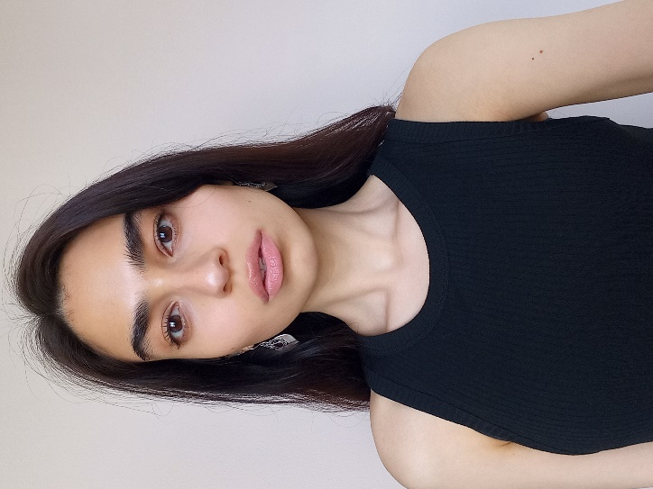
Резюме
Ф.И.О.: Пинхасова Ева Яковлевна
Желаемая должность: воспитатель
Желаемая заработная плата: 35000-40000 рублей
Семейное положение: не замужем
Образование:
2009-2020 МАОУ Лицей№1, Красноярск
2021-2024г КГПБОУ Красноярский педагогический колледж №2
Специальность: 44.02.01 Дошкольное образование
Опыт работы:
В период обучения проходила производственную и преддипломную практику в ДОУ в качестве воспитателя.
Личные качества:
Обладаю профессиональными качествами: умение организовывать образовательную деятельность детей по познавательному, речевому, художественно-эстетическому и физическому развитию детей, досуговую деятельность, свободную деятельность, совместную деятельность и режимные моменты. Имеется опыт в написании сценария и инсценировки сказки «Сестрица Аленушка и братец Иванушка»
Имею опыт работы с программами LEGO Education; LEGO Digital Designer; Movie Maker; Movavi Video Editor.
Обладаю вокальными, танцевальными, театральными и художественными навыками.
Достижения:
Диплом за 2 место в III Краевом профессиональном турнире «ЛогоКвиз 2022»;
Свидетельство о прохождении обучения в Четвертой краевой открытой школе технологий по теме «Личностные результаты как вектор профессионального становления» 2021г;
Свидетельство о прохождении обучения в Пятой краевой открытой школе технологий по теме «Современные образовательные технологии: обучение, опыт, наставничество» 2023г;
Опыт работы с ПК:
Печать, сканирование, копирование документов
Microsoft Word
Microsoft Excel
Microsoft Power Point
Видеоредактор Movie Maker; Movavi Video Editor
Smart Notebook

ФИО: Теремшенко Валерия Егоровна
Желаемая должность: воспитатель
Желаемая заработная плата: 30.000 рублей
Семейное положение: не замужем
Образование: 2021-2024г., КГПБОУ Красноярский
педагогический колледж №2, специальность: 44.02.01 Дошкольное образование
Опыт работы:
В период обучения проходила производственную и преддипломную практику в ДОУ в качестве воспитателя. Обладаю такими профессиональными навыками как: умение организовывать образовательную деятельность детей по познавательному, речевому, художественно – эстетическомуи физическому развитию детей, досуговую деятельность (праздники, развлечения и др.), свободную деятельность (подвижные игры на прогулке, совместно – ролевые игры и т.д.), совместную деятельность (дидактические игры, труд на участке и т.д.) и режимные моменты. Имею опыт работы с LEGO.
Опыт работы с ПК:
o Печать, сканирование, копирование документов
o Интернет
o Электронная почта
o Microsoft Word
o Microsoft Excel
o Microsoft Pjwer Point
o Видеоредактор Movie Maker
o Smart Notebook
o LEGO Digital Designer
Личные качества:
o Ответственность
o Активность
o Легко нахожу контакт с детьми и родителями
o Быстро адаптируюсь к новым условиям
o Быстро принимаю решения.
o Стрессоустойчивость
o Пунктуальность
o Трудолюбие
o Отсутствие вредных привычек
o Энергичность
o Инициативность
o Самостоятельность
o Ответственность
Дополнительные навыки:
o Люблю фотографировать детей, делать фотоколлажи и видеоклипы.
o Хорошо пою.
o Действующая санкнижка.

ФИО: Шаршавина Екатерина Евгеньевна
• Цель: поступление на должность воспитателя.
• Образование: 2021-2024г., КГПБОУ Красноярский педагогический колледж №2
• Специальность: 44.02.01 Дошкольное образование.
• Опыт работы: В период обучения проходила производственную и преддипломную практику в ДОУ в качестве воспитателя.
Профессиональные навыки: знание методов работы с детьми с разными потребностями и особенностями развития.
Работа с родителями по вопросам воспитания детей в семье: умение организовывать образовательную деятельность детей по познавательному, речевому, художественно – эстетическому и физическому развитию детей, досуговую деятельность (праздники, развлечения и т. д), свободную деятельность (подвижные игры на прогулке, сюжетно - ролевые игры и т. д), совместную деятельность (дидактические игры, труд на участке и т. д) и режимные моменты.
Коммуникативные навыки, умение эффективно взаимодействовать с родителями, коллегами и руководством.
Имею опыт работы с LEGO и Lego Wedo 2.0
• Дополнительные навыки: - Создание мультфильмов
-Вязание
-Вышивание
Опыт работы с ПК: -Монтаж, редактирование видео - Видеоредактор Movie Maker
- Графический дизайн
- Microsoft Power Point, Exel, Word.
- Создание 3D моделей в различных программах
• Личные качества: - Стрессоустойчивость
- Пунктуальность
- Трудолюбие
- Энергичность
- Инициативность
- Коммуникабельность • Желаемая заработная плата: 20.000 – 30.000
• Семейное положение: не замужем • Дополнительные навыки: постоянное самосовершенствование и повышение профессиональных знаний и навыков.
• Дополнительная информация: изучаю иностранные языки: Английский, испанский. Знаю язык жестов и азбуку Морзе


Ф.И.О.: Шилова Анастасия Александровна
Цель: обеспечение полноценного развития и обучения ребёнка в соответствии с его возрастом
Образование: 2021-2024г., КГПБОУ Красноярский Педагогический колледж № 2: 44.02.01 Дошкольное образование
Желаемая должность: воспитатель
Опыт работы: В период обучения проходила производственную практику и преддипломную практику в ДОУ в качестве воспитателя.
Профессиональные навыки: умение организовывать образовательную деятельность детей по познавательному, речевому, художественно-эстетическому, физическому развитию детей, lmумение взаимодействовать с родителями и сотрудниками ДОУ
Дополнительные навыки: уверенное использование ПК ( игры на икт, видео экскурсии) - Знание базовых программ дошкольного образования - Владение методиками дошкольного образования. - Любовь к детям, умение сочетать требовательность и дисциплинированность с доброжелательностью - Знание детской возрастной психологии - Умение выстраивать положительные взаимоотношения с родителями и коллегами - Гибкость и открытость в общении. Умение находить общий язык с детьми в разных ситуациях.
Личные качества: внимательная трудолюбивая, ответственная, аккуратная , спокойная, отзывчивая, коммуникабельная
Желаемая заработная плата: 2500-30000
Семейное положение: не замужем

Ф.И.О.: Шибина Марина Владиславовна
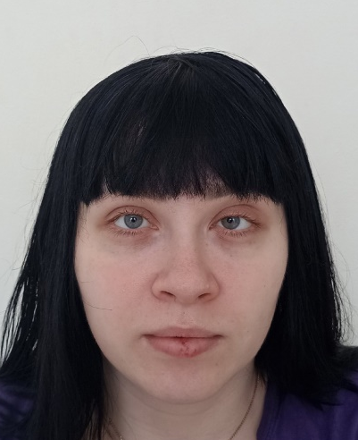
Желаемая должность: воспитатель
Желаемая заработная плата: 35 000 – 38 000
Семейное положение: не замужем
Образование: 2021 – 2024г., КГПБОУ Красноярский педагогический колледж
Специальность: 44.02.01 Дошкольное образование
Опыт работы: В период обучения проходила производственную практику в ДОУ в качестве воспитателя.
Обладаю такими профессиональными и качествами как: умею организовывать образовательную деятельность детей по познавательному, речевому, художественно – эстетическому и физическому развитию детей, досуговую деятельность (праздники, развлечения, и т. д.), свободную деятельность (подвижные игры на прогулке, сюжетно ролевые игры.), совместную деятельность (настольно печатные игры, игры на ИКТ оборудовании, труд на участке и в групповой комнате) и режимные моменты. Имею опыт работы с LEGO и LEGO wedo.
Опыт работы с ПК:
- Уверенно работаю в c Word и Microsoft Power Point.
- Умею печатать, сканировать и копировать документы
- Владею видео редактором Movie Maker
- Владею программой Smart Notebook
- Владею Microsoft Excel
- Умею работать в LEGO Digital Designer
Личные качества:
- Коммуникабельность
- Пунктуальность
- Трудолюбие
- Ответственность
- Внимательность
- Доброжелательность
- Быстрая обучаемость
- Отсутствие вредных привычек
Дополнительные навыки: 2012 – 2017 лёгкая атлетика (адаптивный спорт) состояла в сборной Красноярского края и сборной России обладаю навыками толкания ядра, бега на длинные и короткие дистанции.
Дополнительная информация: читаю книги о дошкольной психологии и педагогике. Люблю посещать выставки и музеи.


Ф.И.О. Леонович София Олеговна
Желаемая должность: воспитатель
Желаемая заработная плата: 30000-35000 рублей
Семейное положение: не замужем
Образование: 2021-2024г., КГПБОУ Красноярский Педагогический колледж №2, специальность: 44.02.01 Дошкольное образование
Опыт работы: в период обучения проходила производственную и преддипломную практику в ДОУ в качестве воспитателя. Обладаю такими профессиональными навыками как: умение организовывать образовательную деятельность детей по познавательному, речевому, художественно-эстетическому и физическому развитию детей, досуговую деятельность (праздники, развлечения и т.д.), свободную деятельность (подвижные игры на прогулке, сюжетно-ролевые игры и т.д.), совместную деятельность (дидактические игры, труд на участке и т.д.) и режимные моменты. Имею опыт работы с LEGO.
Опыт работы с ПК: умею пользоваться и работать с такими программами как: Microsoft Word, Microsoft PowerPoint, делать мультфильмы и видеоэкскурсии в Movie Maker,
создавать игры в Smart Notebook.
Личные качества:
- Ответственность
- Коммуникабельность
- Быстрая обучаемость
- Стрессоустойчивость
- Пунктуальность
- Трудолюбие
- Энергичность
- Инициативность
- Самостоятельность
Дополнительные навыки: на протяжении 16 лет занимаюсь разными видами танцев.

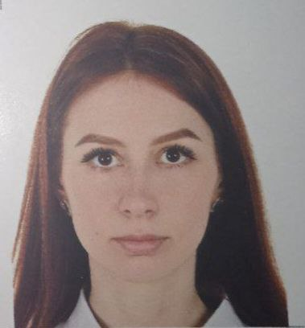
Ф.И.О.: Айкина Светлана Александровна
Желаемая должность: воспитатель
Образование: 2021-2024г. Красноярский Педагогический колледж №2
Специальность: 44.02.01 Дошкольное образование
Опыт работы: В период обучения проходила производственную практику в Детском саду №43 и Детском саду №98 в качестве воспитателя, удалось поработать со всеми возрастными группами. Приобрела такие умения как: умение организовывать образовательную деятельность детей по познавательному, речевому, художественно-эстетическому и физическому развитию. Имею опыт работы с LEGO-конструктором и современным образовательным оборудованием.
Профессиональные навыки:
- Умение общаться и хорошо ладить с детьми
- Организованность совместных игр, досуга и проведения различных мероприятий
- Знание современных развивающих методик
- Умение в конструктивном взаимодействии с родителями
- Умение работать с современными образовательными технологиями
Опыт Работы с ПК:
- Печатать, сканирование, копирование документов
- Интернет
- Электронная почта
- Microsoft Word
- Microsoft Power Point
- Видеоредактор Movie Maker
- Smart Notebook
- LEGO Digital Designer
Дополнительные навыки: обучалась в Детско-юношеской спортивной школе в секции плавания и волейбола.
Личные качества:
- Ответственность
- Внимательность
- Дисциплинированность
- Организованность
- Коммуникабельность
- Доброжелательность
- Инициативность
- Стрессоустойчивость
- Решительность
- Отсутствие вредных привычек
Желаемая заработная плата: 30000-35000
Семейное положение: не замужем, детей нет

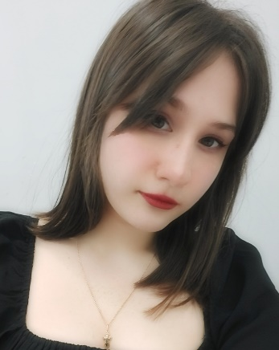
Ф.И.О.: Бойко Виктория Андреевна
Цель: работа воспитателя
Образование:2021-2024 г., КГПБОУ Красноярский Педагогический колледж №2
Специальность: 44.02.01 Дошкольное образование
Опыт работы: В период обучения проходила производственную и преддипломную практику в ДОУ в качестве воспитателя. Обладаю такими профессиональными навыками как: умение организовывать образовательную деятельность детей познавательному, художественно эстетическому физическому развитию детей, досуговую деятельность (праздники, развлечения и т. д.), свободную деятельность (подвижные игры на прогулке, сюжетно - ролевые игры и т. д.), совместную деятельность (дидактические игры, труд на участке и т. д.) и режимные моменты.
Профессиональные навыки: Владению методиками: организация образовательной и коррекционно-образовательной деятельности по познавательному, художественно-эстетическому, речевому, физическому развитию детей, умение взаимодействовать с родителями и сотрудниками ДОУ
Дополнительные навыки: Четко поставленная речь, нахожу индивидуальный подход к каждому ребенку
Личные качества:
﻿﻿-Пунктуальность
﻿﻿-Трудолюбие
﻿﻿-Отсутствие вредных привычек
-Энергичность
﻿ ﻿﻿-Самостоятельность
﻿﻿-Ответственность
Желаемая заработная плата:25000-30000 рублей
Семейное положение: не замужем

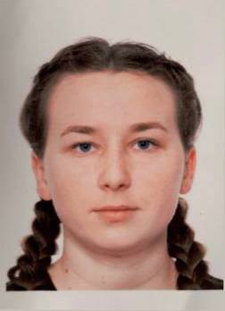
Ф.И.О.: Зиверт Арина Андреевна
Желаемая должность: воспитатель
Желаемая заработная плата: 30000-35000 рублей
Семейное положение: не замужем
Образование:
2021-2024г., КГПБОУ Красноярский педагогический
колледж № 2,
специальность: 44.02.01 Дошкольное образование
Опыт работы:
В период обучения проходила производственную и преддипломную практику в ДОУ в качестве воспитателя.
Обладаю такими профессиональными навыками как: умение организовать образовательную деятельность детей по познавательному, речевому, художественно – эстетическому и физическому развитию детей, досуговую деятельность (праздники, развлечения и т. д.), свободную деятельность (подвижные игры на прогулке, сюжетно – ролевые игры и т.д.), совместную деятельность (дидактические игры, труд на участке и т. д.) и режимные моменты. Имею опыт работы с LEGO и написании инсценировки по сказке «Кто сказал «Мяу»»? для постановки в ДОУ.
Опыт работы с ПК:
- Печать, сканирование, копирование документов
- Интернет
- Электронная почта
- Microsoft Word
- Microsoft Excel
- Microsoft Power Point
- Видеоредактор Movie Maker
- Smart Notebook
Личные качества:
- Пунктуальность
- Аккуратность
- Трудолюбие
- Отсутствие вредных привычек
- Ответственность
- Внимательность
- Любовь к детям
- Доброжелательность
- Самостоятельность
- Быстрая обучаемость
- Эмоциональная устойчивость
- Отзывчивость
Дополнительные навыки: 2016-2021г. состояла в команде по волейболу, 2018-2019 г. принимала участие в лыжных гонках. В 2017-2020г. принимала участие в постановках сцен в детском саду.
Дополнительная информация: читаю книги о детской психологии, в свободное время посещаю кинотеатры, музеи.

ФИО: Иванова Василиса Романовна
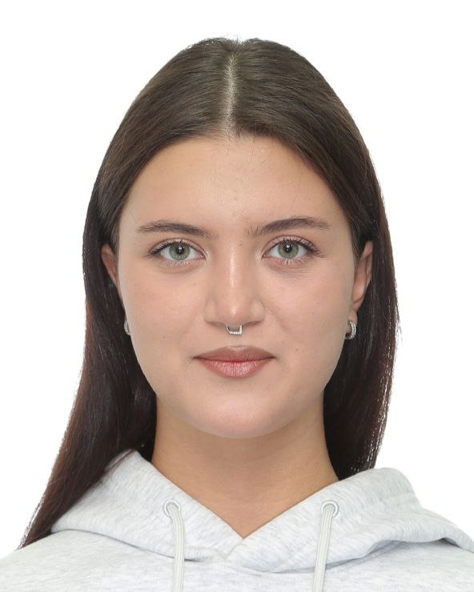
Цель: должность воспитателя
Образование: 2021-2024г. КГПБОУ Красноярский
Педагогический колледж №2
Специальность: 44.02.01 Дошкольное образование
Опыт работы: в период обучения проходила
производственную
практику в качестве воспитателя младшей, старшей
и подготовительной к школе группы в МБДОУ детском саду
№ 140 комбинированного вида
Профессиональные навыки:
- Умение работать с детьми разных возрастов.
- Умение создавать благоприятную и безопасную образовательную среду для детей.
- Навыки планирования и проведения образовательных мероприятий, игр и занятий для детей разных возрастов по всем образовательным областям (познавательное, речевое, физическое, художественно-эстетическоем, социально-коммуникативное развитие)
- Коммуникативные навыки, умение эффективно взаимодействовать с родителями, коллегами и руководством.
- Навыки работы с игровыми и развивающими материалами.
- Знание и навыки работы с педагогическими технологиями и методиками
- Умение анализировать и оценивать результаты образовательного процесса.
- Организация совместной деятельности родителей и детей.
- Умение планировать и выстраивать образовательный процесс
- Владение новыми технологиями (ИКТ, умение создавать мультфильмы, видеоэкскурсии, игры на интерактивной доске)
Дополнительные навыки:
- Работа с принтером, проектором, ПК, и программами:
1. Microsoft Word
2. Microsoft Power Point
3. Microsoft Excel
4. Photoshop
5. Movie Maker
6. Vegas Pro
7. LEGO Digital Designer
8. LEGO Education WeDo Software v1.2
9. SMART Notebook
- Навыки рисования
-Артистичные навыки (выступления на сценах, игра ролей)
-Психологические навыки
-Умение играть на музыкальных инструментах (ложки, фортепиано)
-Знание дополнительного языка (английский язык)
Личные качества:
- Желание и любовь в обучению
- Стрессоустойчивость
- Отсутствие вредных привычек
- Креативность и творческий подход
- Коммуникабельность
- Доброжелательность
- Гибкость
- Ответственность
- Отзывчивость
- Трудолюбие
Желаемая заработная плата: 25 000-30 000 тыс р.
Семейное положение: не замужем


ФИО: Изосимова Елизавета Ивановна
Желаемая должность: воспитатель
Желаемая заработная плата: 30000-35000 рублей
Семейное положение: не замужем
Образование: 2021-2024 г. КГПБОУ Красноярский педагогический колледж №2; специальность 44.02.01 Дошкольное образование.
Опыт работы: В период своего обучения проходила производственную практику в Дошкольном Образовательном Учреждении №43 и №98 в качестве воспитателя. Обладаю образовательными навыками как: умение организовывать образовательную деятельность детей по познавательному, речевому, художественно-эстетическому и физическому развитию детей. Организовываю свободную деятельность детей ( подвижные игры на прогулке, сюжетно-ролевые игры ) Совместную деятельность( дидактические игры,бытовой труд, труд на участке и т.д) и режимные моменты. Также имею опыт работы с LEGO и написании инсценировки по сказке «Гуси-Лебеди» для постановки в Дошкольном Образовательном Учреждении.
Опыт работы с ПК:
- Печать, сканирование, копирование документов.
- Электронная почта
- Интернет
- Microsoft word
- Microsoft OneDrive
- Microsoft powerpoint
- Видеоредактор Movie Maker
- Smart Notebook
- LEGO digital designer
Личные качества:
- Трудолюбие
- Отсутствие вредных привычек
- Ответственность
- Энергичность
- Пунктуальность
- Стрессоустойчивость
- Самостоятельность
- Инициативность
Личные достижения: 2014-2022.г - имею 1-й взрослый разряд по волейболу, баскетболу. 2018-2021.г. 2014-2021.г - 2-й взрослый разряд по конькобежному спорту.
Дополнительная информация: в свободное от учёбы время люблю посещать музеи, театр, кинотеатры.


Ф.И.О.: Иордан Анастасия Ивановна
Желаемая должность: воспитатель
Желаемая заработная плата: 30000-35000 рублей
Семейное положение: не замужем
Образование: 2021-2024г., КГПБОУ Красноярский
педагогический колледж №2, специальность:
44.02.01 Дошкольное образование
Опыт работы: В период обучения проходила производственную и преддипломную практику в ДОУ в качестве воспитателя. Обладаю такими профессиональными навыками как: умение организовывать образовательную деятельность детей по познавательному, речевому, художественно-эстетическому и физическому развитию детей, досуговую деятельность (праздники, развлечения и т.д.), свободную деятельность (подвижные игры на прогулке, сюжетно-ролевые игры и т.д.), совместную деятельность (дидактические игры, труд на участке и т.д.) и режимные моменты. Имею опыт работы с LEGO.
Опыт работы с ПК:
- Печать, сканирование, копирование документов
- Интернет
- Электронная почта
- Microsoft Word
- Microsoft PowerPoint
- Видеоредактор Movie Maker
- Smart Notebook
- LEGO Digital Designer
Личные качества:
- Стрессоустойчивость
- Пунктуальность
- Трудолюбие
- Энергичность
- Инициативность
- Самостоятельность
- Ответственность
- Коммуникабельность
- Быстрая обучаемость
Дополнительные навыки: в школьные годы ходила на секцию по волейболу, 5 лет ходила в танцевальный кружок, также занималась вокалом и вязанием.

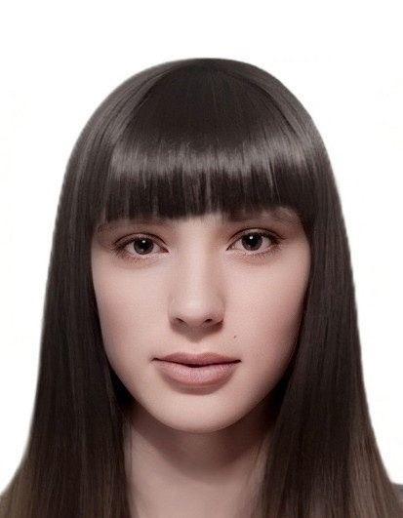
Ф.И.О. : Кириенко Виктория Михайловна
Желаемая должность: воспитатель
Образование:
2021-2024г., КГПБОУ Красноярский Педагогический колледж №2,
Специальность: 44.02.01 Дошкольное образование
Опыт работы:
В период обучения проходила производственную практику в ДОУ в качестве воспитателя: на первом курсе проходила практику на базе детского сада № 198 РЖД на старшей группе, на втором курсе проходила на базе детского сада № 76 на 2 младшей группе, на третьем курсе на базе детского сада №4 на средней группе.
Профессиональные навыки:
Умею организовывать образовательную деятельность детей по речевому , физическому, художественно - эстетическому , познавательному развитию, досуговую деятельность детей (праздники, развлечения и т.д.) , свободную деятельность ( сюжетно-ролевые игры, подвижные игры и т.д. ), совместную деятельность и режимные моменты. Имею опыт работы с LEGO , с роботом Matatala , и логороботом Bee-Bot .
Имею опыт в работе с ПК :
- печать;
- копирование;
- сканирование;
- создание виртуальных экскурсий и мультфильмов;
- видеоредактор Movie Maker ;
- Smart Notebook ;
- фотошоп;
- LigroGame;
Личные качества:
- Пунктуальность;
- Трудолюбие;
- Отсутствие вредных привычек;
- Самостоятельность;
- Ответственность;
- Коммуникабельность;
Желаемая заработная плата : 25000-30000 рублей;
Семейное положение: не замужем, детей нет.

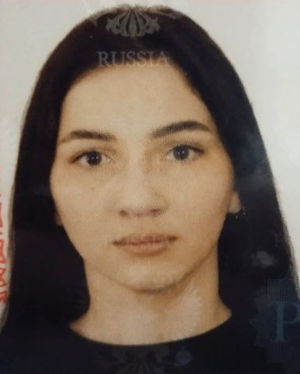
Ф.И.О.: Ковель Мария Васильевна
Желаемая должность: воспитателя
Образование: 2021-2024г., КГПБОУ Красноярский
педагогический колледж №2
Специальность: 44.02.01 Дошкольное образование
Опыт работы: в период обучения проходила производственную практику на второй младшей группе в Муниципальное бюджетное общеобразовательное учреждение «Средняя школа № 133» Структурное подразделение Детский сад, на подготовительной группе в МБДОУ детский сад № 300 комбинированного вида Планета детства и преддипломную практику на старшей группе в МБДОУ детский сад № 4 в качестве воспитателя. Обладаю такими профессиональными навыками как: умение организовывать образовательную деятельность детей познавательному, художественно эстетическому физическому развитию детей, досуговую деятельность (праздники, развлечения и т. д), свободную деятельность (подвижные игры на прогулке, сюжетно - ролевые игры, малоподвижные игры в группе и т. д), совместную деятельность (дидактические игры, труд на участке, наблюдения и т. д) и режимные моменты. Имею опыт работы с написанием инсценировки по сказке «Петушок золотой гребешок» для постановки в ДОУ.
Профессиональные навыки:
- Владению методиками: организация образовательной и коррекционно-образовательной деятельности по познавательному, художественно-эстетическому, речевому, физическому развитию детей;
- Умение взаимодействовать с родителями и сотрудниками ДОУ.
Дополнительные навыки:
- Грамотная речь;
- Уверенное пользование ПК: офисными программами, создание виртуальных экскурсий, мультики, работать с Lego;
- Подбор индивидуального подхода к каждому ребенку.
Личные качества:
- Стрессоустойчивость
- Пунктуальность
- Трудолюбие
- Отсутствие вредных привычек
- Энергичность
- Инициативность
- Самостоятельность
- Ответственность
- Коммуникабельность
Желаемая заработная плата: 30000-35000 рублей
Семейное положение: не замужем, детей нет

ФИО: Кравцова Валерия Александровна
Цель: должность воспитателя
Образование: 2021 Красноярский колледж
отраслевых технологий и предпринимательства,
18.01 Дизайнер отделочных строительных и
декоративных работ; 2024 Красноярский педагогический
колледж №2 44.02.01 Дошкольное образование
Опыт работы: МБДОУ Детский сад №76, МБДОУ Детский сад №4 (младшие, средние возрастные группы)
Профессиональные навыки:
Обладаю такими профессиональными навыками как: организовывать образовательную деятельность детей по познавательному, художественно-эстетическому, речевому и физическому развитию детей, досуговую деятельность (праздники, развлечения и т.д.), свободную деятельность (подвижные игры на прогулке, игры, труд на участке и прочее), режимные моменты, так же владею нестандартными образовательными формами (видео-экскурсия, создание мультфильмов). Имею опыт работы с LEGO и написанию инсценировки по сказке «Теремок» для постановки в ДОУ.
Дополнительные навыки: опыт работы с ПК: Печать, сканирование, копирование документов; Интернет; Электронная почта; Microsoft Excel; Microsoft Word; Microsoft Power Point; Видеоредактор Movie Maker; Smart Notebook; LEGO Digital Designer.
Личные качества: стрессоустойчивость; пунктуальность; трудолюбие; инициативность; самостоятельность; коммуникабельность; быстрая обучаемость.
Желаемая заработная плата: 30.000 – 40.000 рублей
Семейное положение: замужем, детей нет
Личные достижения: занималась образовательной деятельностью в пришкольном детском лагере, так же принимала участие в утренниках на базах практики по приглашению от руководителя практики.


Ф.И.О.: Нещадимова Дарья Игоревна
Желаемая должность: воспитатель
Желаемая заработная плата: 30000-35000 рублей
Семейное положение: не замужем, детей нет
Образование: 2021-2024г., КГПБОУ Красноярский педагогический колледж №2, специальность: 44.02.01 Дошкольное образование
Опыт работы: В период обучения проходила производственную и преддипломную практику , работала на группах : 2 младшая , старшая , подготовительная к школе группа в ДОУ в качестве воспитателя. Обладаю такими профессиональными навыками как: умение организовывать образовательную деятельность детей по познавательному, речевому, художественно-эстетическому и физическому развитию детей, досуговую деятельность (праздники, развлечения и т.д.), свободную деятельность (подвижные игры на прогулке, сюжетно-ролевые игры и т.д.), совместную деятельность (дидактические игры, труд на участке и т.д.) и режимные моменты. Имею опыт работы с LEGO.
Опыт работы с ПК:
Я умею пользоваться и работать с такими программами как: Microsoft Word, Microsoft PowerPoint, делать мультфильмы и видеоэкскурсии в Movie Maker, создавать игры в Smart Notebook.
Личные качества:
- Пунктуальность
- Трудолюбие
- Энергичность
- Инициативность
- Самостоятельность
- Ответственность
- Коммуникабельность
- Быстрая обучаемость
Дополнительные навыки: ходила в художественную школу, профессионально занималась волейболом и легкой атлетикой, имеются грамоты за спортивные участия, значок ГТО.


Ф.И.О.: Працюк Варвара
Желаемая должность: воспитатель
Желаемая заработная плата: 30000-35000 рублей
Семейное положение: не замужем
Образование: 2021-2024г., КГПБОУ Красноярский педагогический колледж №2, специальность: 44.02.01 Дошкольное образование
Опыт работы: В период обучения проходила производственную и преддипломную практику в ДОУ в качестве воспитателя. Обладаю такими профессиональными навыками как: умение организовывать образовательную деятельность детей по познавательному, речевому, художественно-эстетическому и физическому развитию детей, досуговую деятельность (праздники, развлечения и т.д.), свободную деятельность (подвижные игры на прогулке, сюжетно-ролевые игры и т.д.), совместную деятельность (дидактические игры, труд на участке и т.д.) и режимные моменты. Имею опыт работы с LEGO.
Опыт работы с ПК:
Я умею пользоваться и работать с такими программами как: Microsoft Word, Microsoft PowerPoint, делать мультфильмы и видеоэкскурсии в Movie Maker,
создавать игры в Smart Notebook.
Личные качества:
- Стрессоустойчивость
- Пунктуальность
- Трудолюбие
- Энергичность
- Инициативность
- Самостоятельность
- Ответственность
- Коммуникабельность
- Быстрая обучаемость
Дополнительные навыки: ходила в художественную школу, профессионально занималась футболом.

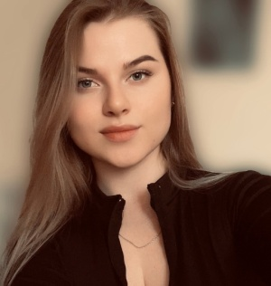
ФИО: Пушкина Анастасия Константиновна

фото
Цель: получение работы в должности воспитатель.
Образование:2021-2024г., КГПБОУ «Красноярский
педагогический колледж 2».
Специальность:44.02.01 Дошкольное образование
﻿﻿Опыт работы:
В период обучения проходила производственную и преддипломную практику в ДОУ в качестве воспитателя.
Профессиональные навыки: Обладаю такими,как: умение организовывать образовательную деятельность детей по познавательному, речевому, художественно - эстетическому и физическому развитию детей, досуговую деятельность (праздники, развлечения и т. д), свободную деятельность (подвижные игры на прогулке, сюжетно - ролевые игры и т. д), совместную деятельность (дидактические игры, труд на участке и т. Д) и режимные моменты. Умение работать в коллективе и взаимодействовать с родителями, коллегами и руководством. Умение создать доброжелательную и эмоционально-комфортную атмосферу в группе. Организация безопасного пребывания детей в детском саду. Знание и понимание правил гигиены и санитарных норм, соблюдение требований по уходу за детьми и оборудованием помещений. Навыки работы с материалами и оборудованием, используемыми в детском саду. Знание и понимание правил безопасности. Организация сна и отдыха детей в соответствии с их возрастными особенностями и потребностями.
﻿﻿Дополнительные навыки: имеется опыт в работе с ПК
- Печать, сканирование, копирование документов
- Интернет
- Электронная почта
- Microsoft Word o Microsoft Excel o Microsoft Power Point
- Видео-редактор Movie Maker
- Smart Notebook o LEGO Digital Designer
2015-2021 состояла волейбольном клубе «Заря», 2012-2016 занималась кружками рукоделия, 2016-2020 состояла волонтерском обьеденении «Мередиан».Люблю рисовать, заниматься спортом.
Личные качества:
- Ответственность
- Доброжелательность
- Доброта
- Целеустремленность
- Отзывчивость
- Активная жизненная позиция
- Трудолюбие
- Любовь к детям
- Аккуратность
- Творческий подход к детям
- Пунктуальность
- Сдержанность
- Терпеливость
Желаемая заработная плата:45000
Семейное положение: не замужем

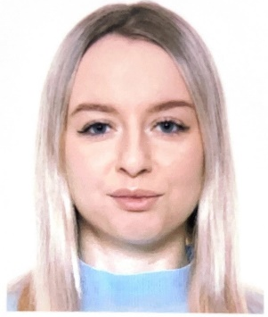
Ф.И.О.: Севостьянова Анастасия Яковлевна
Предполагаемая должность: воспитатель
Образование: КГПБОУ Красноярский Педагогический колледж №2
Специальность: 44.02.01 Дошкольное образование
Опыт работы: В период обучения проходила производственную и преддипломную практику в ДОУ в качестве воспитателя, а также в летний период работала два месяца в ДОУ в должности воспитателя, на ранней группе детей, в МКДОУ «Детский сад «Ягодка» с. Ванавара Эвенкийского муниципального района Красноярского Края.
Профессиональные навыки: обладаю такими профессиональными навыками как: умение организовывать образовательную деятельность детей по познавательному, речевому, художественно эстетическому и физическому развитию детей, досуговую деятельность (праздники, развлечения и т. д), свободную деятельность (подвижные игры на прогулке, сюжетно-ролевые игры и т. д), совместную деятельность (дидактические игры, труд на участке и т. д) и режимные моменты. Имею опыт работы с LEGO. Умею создавать мультфильмы по сказке или стихотворению, разрабатывать виртуальные экскурсии.
Имею опыт работы с ПК.
- Печать, сканирование, копирование документов
- Электронная почта
- Microsoft Word
- Microsoft Exe
- Mitrosoft Power Point
- Видеоредактор Мovie Maker
- LEGO Digital Designer
Дополнительные навыки: в период с 15 лет по 17 занималась народными и классическими танцами; ходила на курсы ментальной арифметики в городе Красноярск.
Личные достижения: Участие в школе технологии, где было получено свидетельство, грамоты по ментальной арифметики
Личные качества:
- Доброжелательность
- Эмоциональная устойчивость
- Коммуникабельность
- Терпеливость
- Честность
- Готовность помочь другим
- Ответственность
- Трудолюбие
- Отсутствие вредных привычек
- Самостоятельность
Желаемая заработная плата: 30000-35000
Семейное положение: не замужем, детей нет.


Ф.И.О.: Третьякова Ирина Юрьевна
Предполагаемая должность -воспитатель
Образование: 2024г. КГПБОУ Красноярский
педагогический колледж №2. Специальность:
44.02.01 Дошкольное образование.
Опыт работы: В период обучения проходила производственную и преддипломную практику в ДОУ в качестве воспитателя, а также в период обучения работала на 3-м курсе три месяца в ДОУ в должности воспитателя.
Профессиональные навыки: обладаю такими профессиональными навыками как: умение организовывать образовательную деятельность детей по познавательному, речевому, художественно эстетическому и физическому развитию детей, досуговую деятельность (праздники, развлечения и т. д), свободную деятельность (подвижные игры на прогулке, сюжетно-ролевые игры и т. д), совместную деятельность (дидактические игры, труд на участке и т. д) и режимные моменты. Имею опыт работы с LEGO и написании инсценировки по сказке «Мешок яблок» для постановки в ДОУ.
Имею опыт работы с ПК.
- Печать, сканирование, копирование документов
- Электронная почта
- Microsoft Word
- Microsoft Exe
- Mitrosoft Power Point
- Видеоредактор Мovie Maker
- LEGO Digital Designer

Дополнительные навыки: 2010-2013 –художественная школа, обладаю навыками художественно-эстетического развития (лепка, рисование, изготовление макетов, пластилин графия, витраж), 2016- 2019 состояла в танцевальном коллективе, направление- русские народные танцы, 2023 принимала участие в конкурсе по робототехнике. 2021-2022 состояла в танцевальном коллективе «THE BEST» Красноярского Педагогического колледжа №2 Также могу создавать мультфильмы, игры, видеоэкскурсии.
Личные достижения: участие в конкурсе по танцам, где получила диплом за 2 место и медаль. Участие в школе технологии, где было получено свидетельство.
Личные качества:
- Доброжелательность
- Эмоциональная устойчивость
- Коммуникабельность
- Терпеливость
- Честность
- Готовность помочь другим
- Ответственность
- Трудолюбие
- Отсутствие вредных привычек
- Самостоятельность
Желаемая заработная плата: 30000-35000
Семейное положение: не замужем, детей нет.

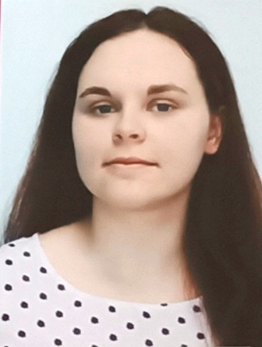
ФИО: Шитова Ксения Евгеньевна
Желаемая должность: Воспитатель
Образование: 2021-2024 КГПБОУ Красноярский
педагогический колледж №2
Специальность: 44.02.01 Дошкольное образование
Опыт работы: В период обучения проходила
производственную практику в «Детском саду №4» и
«Детском саду №102» в качестве воспитателя, удалось поработать со всеми возрастными группами.
Профессиональные навыки:
Обладаю такими профессиональными навыками как: умение работать с детьми разных возрастов, умение организовывать образовательную деятельность по познавательному, физическому, речевому, художественно-эстетическому развитию, досуговую деятельность, свободную деятельность, совместную деятельность, режимные моменты. Умение создавать благоприятную и безопасную образовательную среду для детей, имеются навыки планирования и проведения образовательных мероприятий, игр и занятий для детей, навыки работы в коллективе и организации совместной работы с другими специалистами, навыки работы с игровыми и развивающими материалами, умение организовывать игры и мероприятия как в помещении, так и на открытом воздухе, использование ИКТ-оборудования в образовательном процессе (создание дидактических игр, виртуальных экскурсий, видеороликов).
Дополнительные навыки:
- Работа с ПК, принтером, проектором
- В период обучения состояла в театральном кружке: чтение стихотворений, театрализация
- Навыки рисования, шитья, лепки
- Работа в таких программах как:
1. Microsoft Word
2. Microsoft Power Point
3. Microsoft Excel
4. Photoshop
5. Movie Maker
6. Vegas Pro
7. LEGO Digital Designer
8. LEGO Education WeDo Software v1.2
9. Ligrogame
10. SMART Notebook
Личные качества:
- Отсутствие вредных привычек
- Коммуникабельность
- Ответственность
- Трудолюбие
- Терпеливость
- Доброжелательность
- Тактичность
- Творческие подходы
Желаемая заработная плата: 25000-30000
Семейное положение: не замужем, детей нет
Личные достижения:
- Участие в различных конкурсах (чтение стихотворений) таких как «Январский гром» и другие.
- Участие в IV Краевом читательском чемпионате «Про-чтение», в Савенковском фестивале педагогических идей, фестиваль русской словесности.
- Публикации статей на конкурс от Минусинского педагогического колледжа имени А.С.Пушкина, на конкурс от Енисейского педагогического колледжа.

ФИО: Кравцов Степан Викторович
Цель: получение должности воспитателя в ДОУ
Образование: 2024 КГПБОУ Красноярский педагогический
колледж №2, 44.02.01 Дошкольное образование
Опыт работы: МБДОУ Детский сад №76, МБДОУ
Детский сад №4 (средняя возрастная группа)
Профессиональные навыки:
Обладаю такими профессиональными навыками как: организовывать образовательную деятельность детей по познавательному, художественно-эстетическому, речевому и физическому развитию детей, досуговую деятельность (праздники, развлечения и т.д.), свободную деятельность (подвижные игры на прогулке, игры, труд на участке и прочее), режимные моменты, владею нестандартными техниками образовательной деятельности (создание видео-экскурсий, мультфильмов, SMART-игры). Имею опыт работы с LEGO и написанию инсценировки по сказке «Теремок» для постановки в ДОУ.
Дополнительные навыки: Опыт работы с ПК: Печать, сканирование, копирование документов; Интернет; Электронная почта; Microsoft Excel; Microsoft Word; Microsoft Power Point; Видеоредактор Movie Maker; Smart Notebook; LEGO Digital Designer.
Личные качества: Стрессоустойчивость; Пунктуальность; Трудолюбие; Инициативность; Самостоятельность; Коммуникабельность; Быстрая обучаемость
Желаемая заработная плата: 25.000-35.000 рублей
Семейное положение: женат, детей нет
Личные достижения: имею несколько грамот и одну золотую медаль за участие в соревнованиях по футболу, владею грамотами за проявление активной жизненной позиции, так же работал в пришкольном лагере в летнее время.
ФИО: Белозерцева Анастасия Михайловна.
Цель: соискание ответственной работы в г. Красноярске. Применить полученные знания, для реализации общей цели рабочего коллектива, а также для достижения индивидуального материального благосостояния.
Образование: Краевое государственное бюджетное профессиональное образовательное учреждение «Красноярский педагогический колледж № 2».
Специальность: Специальное дошкольное образование.
Опыт работы: Приобретённый опыт имеется в рамках производственной практике на базе обучения, также работала няней на протяжении 3 лет.
Профессиональные навыки: взаимодействие с родителями и сотрудниками ДОУ, организация образовательной и коррекционно-образовательной деятельности по познавательному, речевому, физическому воспитанию детей.
Дополнительные навыки: грамотная речь, индивидуальный подход к каждому ребёнку и родителю.
Личные качества: Коммуникабельность, инициативность, доброжелательность, креативность, целеустремленность, легкообучаемость, внимательность, стрессоустойчивость, честность, энергичность, вежливость.
Желаемая заработная плата: 45-50 тысяч рублей.
Семейное положение: не замужем.

ФИО: Заубе Кристина Рейнисовна.
Цель: трудоустроиться в детский сад на должность воспитателя, где смогу предоставить полноценное развитие детей, а также влиться в коллектив профессионалов.
Образование: 2024 г., Красноярский педагогический Колледж №2.
Специальность: специальное дошкольное образование.
Опыт работы: проходила производственную практику в детских садах Красноярского края с 2022-2024г. МБДОУ № 204, МАОУ СШ № 55 комбинированного вида.
Профессиональные навыки: владение образовательными методиками: организация образовательной и коррекционно-образовательной деятельности по 5 областям развития в соответствии с ФГОС ДО: познавательное развитие, речевое развитее, физическое развитие, художественно-эстетическое развитие, социально-коммуникативное развитие.
Дополнительные навыки: уверенное пользование ПК; ИКТ оборудованием для образовательной деятельности дошкольников; владение спортивной игрой: волейбол; законченная танцевальная современная студия танца Touch.
Личные качества: организованность, коммуникабельность, пунктуальность, инициативность.
Желаемая заработная плата: 25.000-30.000т.
Семейное положение: не замужем.

ФИО: Керимова Сабина Лачын кызы
Цель: трудоустройство на должность воспитателя Образование: среднее профессиональное образование.
Образование: 2021 – 2024 г., КГПБОУ «Красноярский педагогический колледж №2».
Специальность: воспитатель (специальное дошкольное образование).
Опыт работы (в том числе опыт, приобретенный в рамках производственной практики, базе практики): с 2022 года проходила производственную практику по различным модулям: взаимодействие с родителями и сотрудниками образовательного учреждения; обучение и организация различных видов деятельности и общения детей с сохранным развитием.
Профессиональные навыки: планирование педагогической работы, владение методиками: организация образовательной и коррекционно-образовательной деятельности по познавательному, художественно-эстетическому, речевому, физическому развитию детей, умение взаимодействовать с родителями и сотрудниками ДОУ; знание в: законодательстве сферы дошкольного образования, основ педагогики, возрастной физиологии и психологии дошкольников.
Дополнительные навыки: подбор индивидуального подхода к детям, уверенное пользование ПК, знание дополнительных языков (азербайджанский, турецкий, английский), работа с LEGO и LEGO WeDo 2.0, создание SMART игр, уверенное пользование приложением Movie Maker,
Личные качества: стрессоустойчивость, креативность, эмпатия, педагогический долг, доброжелательность.
Желаемая зарплата: 40.000 рублей
Семейное положение: не замужем

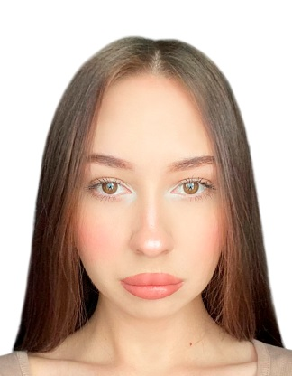
ФИО: Кокова Валерия Олеговна
Цель: получение трудоустройства в детском саду на должность воспитателя.
Образование: в 2024 году оконченное среднее специальное в Красноярском Педагогическом Колледже №2.
Специальность: специальное дошкольное образование.
Опыт работы: с 2022 по 2024 г проходила производственную практику в разных садах г. Красноярск, например такие как: Детский сад №29, Детский сад №50, Детский сад «Золотая рыбка»
Профессиональные навыки: владение образовательными методиками: организация образовательной и коррекционно-образовательной деятельности по познавательному, речевому, художественно-эстетическому, физическому, социально-коммуникативному развитию детей; умение взаимодействовать с сотрудниками ДОУ и родителями детей.
Дополнительные навыки: уверенное пользование ПК; умение работать с такими программами как SMART, Movie Maker; ИКТ оборудованием.
Личные качества: стрессоустойчивая, ответственная, целеустремленная, коммуникабельная.
Желаемая заработная плата: От 28т.
Семейное положение: не замужем


ФИО: Кравчук Ольга.
Цель: трудоустройство на должность воспитателя
Образование: Красноярский педагогический колледж № 2, 2021-2024 г.
Специальность: специальное дошкольное образование
Опыт работы: с 2022 года проходила практику в детских садах города Красноярск: Детский сад №142 Сказка; Детский сад комбинированного вида № 19.
Профессиональные навыки: освоена методика организации различных видов деятельности, общения и обучения детей с нарушениями интеллекта, с задержкой психического развития и недостатками речевого развития, с недостатками слухового и зрительного восприятия, с нарушениями Функций опорно- двигательного аппарата, с недостатками эмоционально-личностных отношений и поведения, основы логопедии с практикумом по коррекционной ритмике, основы дактилологии, умение взаимодействовать с родителями и сотрудниками ДОУ.
Дополнительные навыки: умение работать по современным образовательным технологиям, знание основ менеджмента, знание основ правового обеспечения образовательного процесса.
Личные качества: любовь к детям, эмоциональная стабильность, развитая эмпатия, доброжелательность, сдержанность, умение найти подход к ребёнку и взрослому, ответственность, коммуникабельность, психологическая устойчивость, инициативность, способность к самостоятельному принятию решений.
Личные достижения: участие в школе технологий, получила опыт коррекционно-логопедической работы с детьми с речевыми расстройствами, предпрофессиональное художественное образование (ТДХШ 2016-2021).
Желаемая заработная плата: 38000 – 40000
Семейное положение: не замужем

ФИО: Миллер Вероника Владимировна
Цель: трудоустройство на должность воспитателя младшей группы Образование: среднее профессиональное образование.
Специальность: воспитатель
Опыт работы (в том числе опыт, приобретенный в рамках производственной практики, базе практики): Проходила производственную и учебную практику с 2022 года в детских садах для детей с сохранным развитием, и на группах спецальной направленности, по различным модулям взаимодействие с родителями и сотрудниками образовательного учреждения; обучение и организация различных видов деятельности и общения детей.
Профессиональные навыки: Планирование и организация педагогической работы, знание и владение различными методиками, организация образовательной деятельности по следующим разделам: познавательному, художественно-эстетическому, речевому, физическому развитию детей, умение взаимодействовать с родителями и сотрудниками ДОУ; знание особенностей и психологии детей, умение строить планы занятий и разнообразных мероприятий, знание в: законодательстве сферы дошкольного образования, основ педагогики, возрастной физиологии и психологии дошкольников.
Дополнительные навыки: подбор и реализация индивидуальной и коррекционной работы с детьми, умение использовать в образовательном процессе Информационные технологии, умение работать на Smart доске.
Личные качества: Доброжелательность, ответственность, стрессоустойчивость, эмпатия, милосердие, креативность, красноречивость
Желаемая зарплата: 45.000 рублей
Семейное положение: не замужем

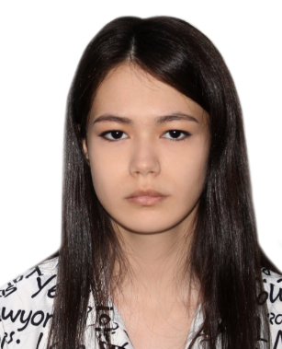
ФИО: Новосёлова Анастасия Андреевна.
Цель: трудоустройство на должность воспитателя.
Образование: Красноярский
педагогический колледж 2 (2021-2024г).
Специальность: специальное дошкольное образование.
Опыт работы: прохождение производственной практики на базах детских садов в период с конца первого курса до конца третьего курса.
Профессиональные навыки: организация образовательной и коррекционно-образовательной деятельности; взаимодействие с детьми в разных возрастных группах; способность находить общий язык с детьми, разрешать конфликтные ситуации; организация совместной деятельности родителей и детей; умение анализировать и оценивать результаты образовательного процесса; умение подстроиться под изменившуюся ситуацию, держать всё под своим контролем; умение работать с детьми в условиях инклюзивного образования; умение организовывать пространство для работы с детьми; умение применять знания методики на практике.
Дополнительные навыки: уверенное пользование ПК и офисными программами; способность быстро находить нужную информацию; умение анализировать ситуацию и приходить к верному выводу; наличие навыков умелой и быстрой работы в программах «Photoshop CS6» и «Smart Notebook»; творческие навыки создания оригами своими руками и рисование; разносторонние увлечения: собирание алмазных картин и рисование по номерам; коллекционирование книг.
Личные качества: отзывчивость, порядочность (без вредных привычек), опрятность, вежливость, доброжелательность, целеустремлённость, любовь к детям.
Желаемая заработная плата: 20-30 тысяч.
Семейное положение: не замужем.

фРезюме

Цель: трудоустройство на должность воспитателя Образование: среднее профессиональное образование.
Образование: 2021 – 2024 г., КГПБОУ «Красноярский педагогический колледж №2».
Специальность: воспитатель (специальное дошкольное образование).
Опыт работы (в том числе опыт, приобретенный в рамках производственной практики, базе практики): с 2022 года проходила производственную практику по различным модулям: взаимодействие с родителями и сотрудниками образовательного учреждения; обучение и организация различных видов деятельности и общения детей с сохранным развитием; с сентября 2023 года работала бейбиситтером с детьми разных возрастов.
Профессиональные навыки: планирование педагогической работы, владение методиками: организация образовательной и коррекционно-образовательной деятельности по познавательному, художественно-эстетическому, речевому, физическому развитию детей, умение взаимодействовать с родителями и сотрудниками ДОУ; знание в: законодательстве сферы дошкольного образования, основ педагогики, возрастной физиологии и психологии дошкольников.
Дополнительные навыки: подбор индивидуального подхода к детям, уверенное пользование ПК, знание дополнительных языков (азербайджанский, турецкий, английский), работа с LEGO и LEGO WeDo 2.0, создание SMART игр, уверенное пользование приложением Movie Maker,
Личные качества: стрессоустойчивость, трудолюбие, пунктуальность, энергичность доброжелательность.
Желаемая зарплата: 40.000 рублей
Семейное положение: не замужем

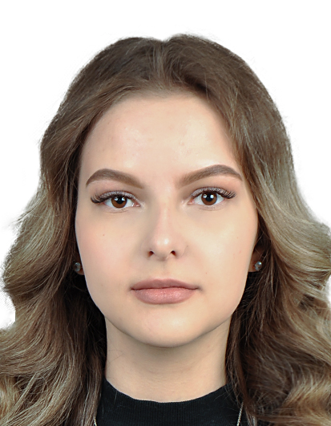
Ф.И.О.: Пожидаева Варвара Александровна.
Цель: трудоустройство на должность воспитателя.
Образование: 2024 год, КГБПОУ «Красноярский педагогический колледж №2».
Специальность: воспитатель детей с сохранным развитием, с ограниченными возможностями здоровья.
Опыт работы: в период с 2021 г. по 2024 г. проходила производственную практику в детских садах г. Красноярска: МБДОУ «Детский сад № 204 общеразвивающего вида с приоритетным осуществлением деятельности по физическому направлению развития детей», МБДОУ «Детский сад № 255 общеразвивающего вида с приоритетным осуществлением деятельности по познавательно-речевому направлению развития детей», МАОУ «Средняя школа № 55 имени Героя Советского Союза М.А. Юшкова», по различным профессиональным модулям: 01. Организация мероприятий, направленных на укрепление здоровья и физического развития детей с ограниченными возможностями и с сохранным развитием. 02. Обучение и организация различных видов деятельности и общения детей с сохранным развитием. 03. Обучение и организация различных видов деятельности и общения детей с ограниченными возможностями здоровья. 04. Взаимодействие с родителями (лицами, их заменяющими) и сотрудниками образовательной организации. 05. Методическое обеспечение образовательного процесса.
Профессиональные навыки: организация образовательной деятельности по приобщению старших дошкольников к культуре русского народа, организация образовательной и коррекционно-образовательной деятельности по познавательному, физическому, речевому, художественно эстетическому развитию детей; умение взаимодействовать с родителями и сотрудниками ДОУ, умение понимать детей и их индивидуальные особенности, умение находить общий язык с детьми разных возрастов и уровней развития.
Дополнительные навыки: грамотная речь, уверенное пользование ПК, офисными программами, интерактивным оборудованием (интерактивная панель Smart Board, логоробот Bee-Bot).
Личные качества: доброжелательность, наблюдательность, пунктуальность, ответственность, аккуратность, внимательность, отзывчивость, организованность, целеустремленность, честность, коммуникабельность, открытость, исполнительность, вежливость, креативность, инициативность, отсутствие вредных привычек.
Желаемая заработная плата: 30 тыс. руб. - 40 тыс. руб.
Семейное положение: не замужем.


ФИО: Потылицына Арина Александровна
Цель: трудоустройство на должность воспитателя
Образование: 2024 г., КГБПОУ «Красноярский педагогический колледж № 2».
Специальность: специальное дошкольное образование
Опыт работы: с 2022 года проходила практику в детских садах города Красноярск: Детский сад №142 Сказка; Детский сад комбинированного вида № 12.
Профессиональные навыки: владение методиками: организация образовательной и коррекционно-образовательной деятельности по познавательному, художественно-эстетическому, речевому, физическому развитию детей, умение взаимодействовать с родителями и сотрудниками ДОУ
Дополнительные навыки: навыки при работе с ИКТ-оборудованием, знание языка жестов, уверенное пользование ПК и офисными программами, индивидуальный подход к каждому ребенку.
Личные качества: трудолюбие, любовь к детям, целеустремлённость, ответственность, коммуникативные способности.
Личные достижения: участие в профориентации детей школьного возраста.
Желаемая заработная плата: 28000 – 30000
Семейное положение: не замужем

ФИО: Репетюк Надежда Константиновна.
Цель трудоустройства: получение должности воспитателя.
Образование: оконченное среднее специальное в Красноярском Педагогическом Колледже №2 в 2024 г.
Специальность: специальное дошкольное образование.
Опыт работы: с 2022 по 2024 г проходила производственную практику в разных садах г. Красноярск.
Профессиональные навыки: владение образовательными методиками: организация образовательной и коррекционно-образовательной деятельности по познавательному, речевому, художественно-эстетическому, физическому, социально-коммуникативному развитию детей; умение взаимодействовать с сотрудниками ДОУ и родителями детей.
Дополнительные навыки: уверенное пользование ПК; умение работать с такими программами как- SMART, Movie Maker; ИКТ оборудованием.
Личные качества: ответственная, целеустремленная, коммуникабельная.
Желаемая заработная плата: от 28т.
Семейное положение: не замужем.

ФИО: Савина Валерия Александровна
Цель: трудоустройство в детский сад на должность воспитателя
Образование: среднее профессиональное образование, закончила красноярский педагогический колледж №2 в 2024 году
Специальность: специальное дошкольное образование
Опыт работы: с 2022 по 2024 проходила производственную практику на базе детских садов от педагогического колледжа. Также работаю бебиситтером в Kidsout с мая 2022 года. Ниже по qr-коду можно перейти на мою анкету, где есть вся необходимая информация о опыте работы в Kidsout (количество отработанных часов, отзывы родителей и т.д)
Профессиональные навыки: владение методиками: организация образовательной и коррекционно-образовательной деятельности по познавательному, художественно-эстетическому, речевому физическому развитию детей, умение взаимодействовать с родителями и сотрудниками ДОУ.
Дополнительные навыки: грамотная речь, подбор индивидуального подхода к детям, создание различных игр, видео экскурсий на ИКТ оборудовании
Личные качества: инициативная, ответственная, добрая, терпеливая
Желаемая заработная плата: 30000-35000
Семейное положение: не замужем


ФИО: Селиванова Анастасия Сергеевна
Цель: Трудоустройство на должность воспитателя
Образование: 2024г., КГБПОУ «Красноярский педагогический колледж №2»
Специальность: 44.02.04 Специальное дошкольное образование
Опыт работы: С 2022 года проходила производственную практику в детских садах города Красноярска
Профессиональные навыки: Владение методиками: организация образовательной и коррекционно-образовательной деятельности по познавательному, художественно-эстетическому, речевому, физическому развитию детей, умение взаимодействовать с родителями и сотрудниками ДОУ, владение дактильным алфавитом
Дополнительные навыки: подбор индивидуального подхода к детям, грамотная речь, уверенное пользование ПК и офисными программами
Личные качества: коммуникабельность, пунктуальность, внимательность, стрессоустойчивость, исполнительность, отсутствие вредных привычек
Желаемая заработная плата: договорная
Семейное положение: не замужем


ФИО: Хамдамова Карина Алишеровна.
Цель: трудоустройство на должность воспитателя.
Образование: КГБПОУ «Красноярский
педагогический колледж № 2» (2021-2024г).
Специальность: специальное дошкольное образование.
Опыт работы: прохождение производственной практики на
базах детских садов в период с конца первого курса до конца 3 курса.
Профессиональные навыки: умение применять знания методики на практике, взаимодействовать с детьми разных возрастов; способность находить общий язык с детьми, разрешать конфликтные ситуации; умение организовывать пространство для работы с детьми; понимание прав и обязанностей воспитателя по уходу за детьми в детском саду; умение работать с детьми в условиях инклюзивного образования; организация совместной деятельности родителей и детей; умение анализировать и оценивать результаты образовательного процесса; организация образовательной и коррекционно-образовательной деятельности.
Дополнительные навыки: навыки работы с информационными носителями; использование творческих навыков: рисование, аппликация и т.д. Умение пользоваться вокальными данными и наличие хорошего слуха; подбор индивидуального подхода к детям. Грамотная речь.
Личные качества: доброжелательность, отзывчивость, порядочность, опрятность, самокритичность.
Желаемая заработная плата: 20-30 тысяч.
Семейное положение: не замужем.

ФИО: Шаталова Дарья Андреевна
Цель: трудоустройство на должность воспитателя
Образование: специальное дошкольное образование
Специальность: воспитатель
Опыт работы: с 2022 года проходила производственную практику в садике №19 Русалочка Красноярск.
Профессиональные навыки: могу с детьми провести занятие по художественно-эстетическому развитию, могу с детьми придумать игры и в группе, и на улице. Могу с детьми провести занятие по лего.
Дополнительные навыки: у меня есть подбор индивидуального подхода к детям. Когда я что-то говорю детям они меня понимают и слышат, и всегда выполняют мои задания.
Личные качества: я очень отзывчивая, все делаю до конца, целеустремленная.
Желаемая заработная плата: от 25.000-40.000
Семейное положение: не замужем.

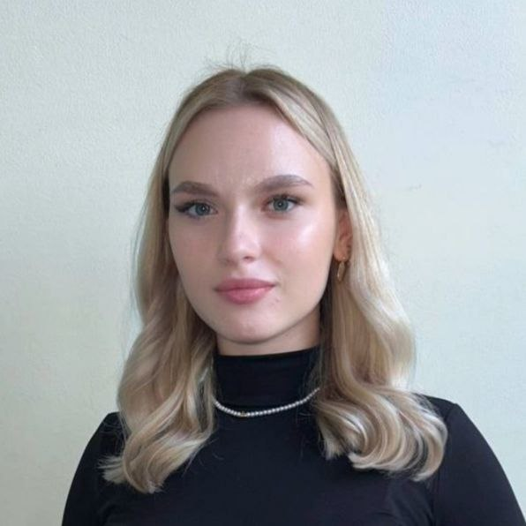
ФИО: Шафарова Диана Григорьевна
Цель: трудоустройство на должность воспитателя.
Образование: 2024 год, КГБПОУ «Красноярский педагогический колледж №2».
Специальность: специальное дошкольное образование.

Опыт работы: на протяжении обучения с 2021г. по 2024г. проходила производственную практику в детских садах города Красноярска: структурное подразделение МБОУ «Средняя школа № 99» - детский сад № 207 «Волшебники», МБДОУ «Детский сад № 12 комбинированного вида» по различным профессиональным модулям: 01. Организация мероприятий, направленных на укрепление здоровья и физического развития детей с ограниченными возможностями и с сохранным развитием. 02. Обучение и организация различных видов деятельности и общения детей с сохранным развитием. 03. Обучение и организация различных видов деятельности и общения детей с ограниченными возможностями здоровья. 04. Взаимодействие с родителями (лицами, их заменяющими) и сотрудниками образовательной организации. 05. Методическое обеспечение образовательного процесса.
Профессиональные навыки: организация образовательной и коррекционно-образовательной деятельности по познавательному, физическому, речевому, художественно эстетическому развитию детей; умение взаимодействовать с родителями и сотрудниками ДОУ, умение понимать детей и их индивидуальные особенности, умение находить общий язык с детьми разных возрастов и уровней развития.
C 19 сентября 2023г. работаю бебиситтером через интернет-сервис Kidsout.
Пройдя по QR-коду можно ознакомиться с анкетой и отзывами родителей.

Дополнительные навыки: грамотная речь, уверенное пользование ПК и офисными программами, интерактивным оборудованием (интерактивная панель Smart Board, логоробот Bee-Bot, MatataLAB, интерактивная песочница).
Профессиональные достижения: конкурсант и победитель регионального этапа чемпионата по профессиональному мастерству «Профессионалы», в Красноярском крае в 2023 году. Конкурсант отборочного (межрегионального) этапа чемпионата по профессиональному мастерству в Нижегородской области в 2023 году. Конкурсант и победитель регионального этапа чемпионата по профессиональному мастерству «Профессионалы» в Красноярском крае в 2024 году.
Личные качества: коммуникабельность, внимательность, пунктуальность, наблюдательность, организованность, креативность.
Желаемая заработная плата: 30-40 тыс. руб.
Семейное положение: не замужем.

Апанасенко Алия Алексеевна  Цель: трудоустройство на работу на должность воспитателя детского сада, где смогу применить свой опыт работы с детьми, помочь им раскрыть свой потенциал и развить социальные, когнитивные и эмоциональные навыки в безопасной и поддерживающей среде. | 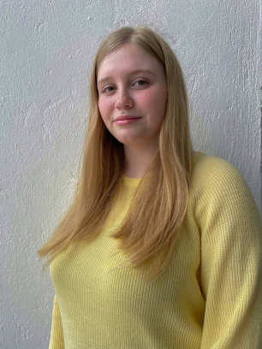
ОБРАЗОВАНИЕ
Учебное заведение: Красноярский педагогический колледж №2 (2021 – 2024 гг.)
Специальность: воспитатель детей с ограниченными возможностями здоровья

ОПЫТ РАБОТЫ
Должность: на базах практики от учебного заведения; няня (в семьях).
Период работы: январь 2022 г.
Профессиональные навыки:
- владение методиками;
- организация образовательной и коррекционно-образовательной деятельности по разным видам;
- умение взаимодействовать с родителями и сотрудниками ДОУ.

ДОПОЛНИТЕЛЬНАЯ ИНФОРМАЦИЯ
Дополнительные навыки:
- уверенное пользование ПК;
- умение организовывать масштабные мероприятия по разным тематикам;
- закончила хоровое отделение по классу – пение;
- умение играть на фортепиано.
Личные качества: порядочность, исполнительность, ответственность, заботливость, отзывчивость.
Желаемая заработная плата: 25.000 – 35.000
Семейное положение: не замужем
Дети: нет

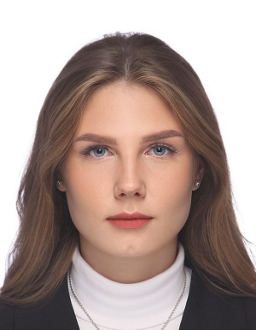
ФИО: Басаева Людмила Викторовна
Цель: воспитатель
Образование: 2021 – 2024 Красноярский педагогический колледж №2 (средне – специальное)
Специальность: специальное дошкольное образование (СДО).
Опыт работы: 2022 – 2023г. – Детский сад № 74 комбинированного вида; 2022 – 2023г. - Детский сад № 26, гр. «Кораблик»; 2023 – 2024г. – МАОУ «Средняя школа № 55», гр. «Светлячки»
Профессиональные навыки: знание и применение методик, соответствующих образованию, планирование и оптимальная организация образовательного процесса, умение проводить занятия по легоконструированию и робототехнике, планирование и проведение дидактических игр, сюжетно – ролевых игр, постановка танцев и театрализованных этюдов, уверенное использование ИКТ оборудования в различных видах деятельности, планирование и организация различных мероприятий (физ. мероприятия, праздники, развлечения), подбор индивидуального подхода к детям, планирование и организация коррекционной работы с детьми ОВЗ, разрешение конфликтных ситуаций, взаимодействие с родителями
Дополнительные навыки: грамотная речь, уверенное пользование ПК и офисными программами: Word, Excel, PowerPoint, LEGO Digital Designer, SMART Notebook 17.1
Личные качества: ответственная, аккуратная, внимательная, тактичная, креативная, целеустремленная, мобильная, коммуникабельная, вежливая, доброжелательная, отзывчивая.

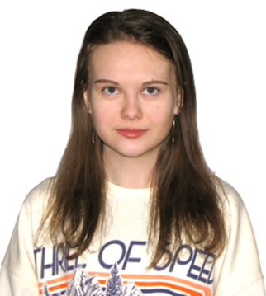
Белякова Анастасия Евгеньевна
Цель: трудоустройство и дальнейшее получение должности воспитателя в дошкольном образовательном учреждении комбинированного типа
Образование: среднеспециальное образование КГПБОУ «Красноярский педагогический колледж №2» (с периода 2021 года по 2024)
Специальность: 44.02.04 Специальное дошкольное образование
Опыт работы: В период обучения проходила производственную практику в различных детских садах комбинированного типа в качестве воспитателя
Профессиональные навыки: Владею навыками организации образовательной и коррекционно-образовательной деятельности по таким пяти образовательных областям как: познавательное развитие, речевое развитие, художественно-эстетическое развитие, физическое развитие и социально-коммуникативное развитие. А также, навыками выстраивание коммуникаций и работы с родителями и сотрудниками на территории ДОУ
Дополнительные навыки: Хорошо владею различным ИКТ оборудованием и программами этой направленности. Владею хорошими творческими навыками и в состоянии с нуля создать дидактические игры для детей как из бросового материала, так и на ИКТ оборудовании, а также имеется хорошее воображение, что в дальнейшем, в ходе различных ситуаций, способствует быстрой генерации творческих идей, которые в дальнейшем быстро реализуются.
Личные качества: коммуникабельность, вежливость, общительность, отзывчивость, умение найти индивидуальный подход к детям и их родителям, креативность, обучаемость.
Желаемая заработная плата: 25000-35000
Семейное положении: не замужем


Ф.И.О.: Глазырина Ангелина Евгеньевна
Цель: трудоустройство на должность воспитателя
в дошкольное образовательное учреждение
Желаемая заработная плата: 25000-30000 рублей
Семейное положение: не замужем
Образование: 2021-2024г., КГПБОУ Красноярский
педагогический колледж №2
Специальность: Специальное дошкольное образование
Опыт работы: в период обучения проходила производственную практику в ДОУ, в группах общеобразовательной и комбинированной направленности, в качестве воспитателя. Обладаю такими профессиональными навыками как: умение организовывать образовательную деятельность детей по познавательному, речевому, художественно – эстетическому и физическому развитию, досуговую деятельность (праздники, развлечения и т. д), свободную деятельность (подвижные игры на прогулке, сюжетно – ролевые игры и т. д), совместную деятельность (дидактические игры, игры на ИКТ-оборудовании, труд на участке и т. д) и режимные моменты. Имею опыт работы с LEGO, создании видеоэкскурсий, мультипликации и написании инсценировки по сказке «Сказка про маму» для постановки в ДОУ.
Опыт работы с ПК:
- Интернет
- Электронная почта
- Microsoft Word
- Microsoft Excel
- Microsoft Power Point
Личные качества:
- Стрессоустойчивость
- Пунктуальность
- Трудолюбие
- Энергичность
- Инициативность
- Самостоятельность
- Ответственность
- Коммуникабельность
- Быстрая обучаемость
Дополнительные навыки: имею опыт работы логопедом на протяжении года, могу организовать и провести занятия по постановке и отработке необходимого звука, так же состояла в команде по волейболу в лицеи №12
Дополнительная информация: читаю книги о детской психологии, психологии людей, о взаимоотношениях между людьми. Так же, в свободное время люблю гулять, кинотеатры, музеи, выставки, слушать музыку, общаться с друзьями и близкими, рисовать, учиться чему-то новому.

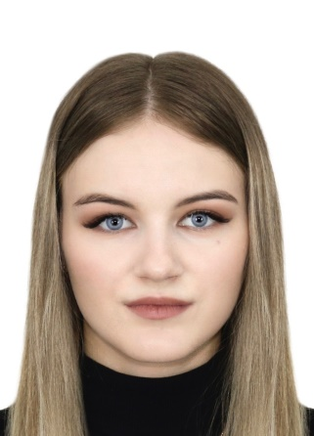
ФИО: Голощапова Дарья Юрьевна
Цель: трудоустройство на должность
воспитателя
Образование: 2021-2024 г.
Красноярский педагогический колледж №2, среднее-специальное
Специальность: специальное дошкольное образование
Опыт работы: 2021-2022 г.-Детский сад №242 гр. «Огоньки», 2022-2023 г.- детский сад №305 гр. «Волчонок», Детский сад №29 гр. «Акулята», Детский сад №312 гр. «Колокольчик», 2023-2024 г. – Детский сад № 139 «Катерок» гр. «9 каюта».
Профессиональные навыки: планирование и организация образовательной деятельности с детьми ОВЗ; проведение коррекционно-развивающей работы с детьми; применение специальных методов и приёмов; ведение правильно оформленной документации (конспекты, технологические карты, сценарии); применение методик раннего развития детей (методика Монтессори, методика Дьенеша, методика Фребеля); планирование и организация дидактических игр, сюжетно-ролевых, игр на ИКТ оборудовании; проведение занятий по робототехнике и легоконструированию (LEGO DUPLO? LEGO Education) ; организация досуга (утренники, развлечения, квесты, семейный старты, триз)
Дополнительные навыки: уверенное пользование ПК и офисными программами: Word, Excel, PowerPoint, LEGO Digital Designe SMART Notebook 17.1
Личные качества: стрессоустойчивая, эмоционально уравновешенная, ответственная, отзывчивая, целеустремлённая, коммуникабельная.

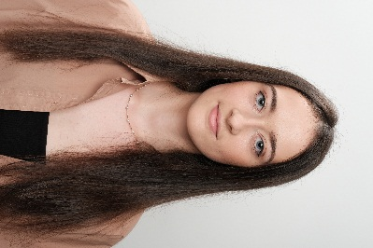
ФИО: Дроздова Софья Андреевна
Цель: трудоустройство на должность воспитателя в детском саду
Образование: КГБПОУ «Красноярский педагогический колледж № 2» среднее профессиональное образование
Специальность: специальное дошкольное образование
Опыт работы: с 2022 года проходила практику в разновозрастной группе (дети от 3 до 7 лет) на базе детского сада МБОУ СШ 99 с/п "Детский сад " Волшебники", а также в детском саду МАДОУ «Детский сад № 322 «Морозко» в группе с детьми с общим недоразвитием речи (ОНР)
Профессиональные навыки: знание и применение в работе с детьми дошкольного возраста методик обучения и воспитания; планирование и оптимальная организация образовательного процесса; умение организовывать и реализовывать с детьми занятия по: развитию речи, изобразительной деятельности, ФЭМП, легоконструированию и робототехники; организация и проведение дидактических игр, сюжетно-ролевых игр, постановка театрализованных этюдов и танцевальных номеров; организация различных видов деятельности с использованием ИКТ оборудования и применение современных образовательных технологий; планирование различных мероприятий, таких как: праздники, развлечения, викторины, физкультурные мероприятия; организация работы с родителями и родительских собраний.
Дополнительные навыки: подбор индивидуального подхода к детям, планирование и организация коррекционной работы с детьми с ОВЗ, разрешение конфликтных ситуаций. Также на протяжении трех лет подрабатывала няней в семьях (у одного из детей было расстройство аутистического спектра, также работала с ребенком с синдромом дефицита внимания)
Личные качества: аккуратность, доброжелательность, ответственность, тактичность, вежливость, креативный подход к деятельности, внимательность, дисциплинированность, пунктуальность, самоконтроль, организованность, уважительное отношение к другим людям. Отсутствие вредных привычек.
Желаемая заработная плата: от 25.000
Семейное положение: не замужем

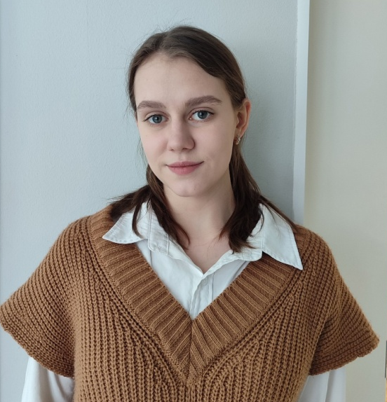
ФИО: Еникеева Дарья Алексеевна
Цель: трудоустройство в детский сад на должность «Воспитатель»
Образование: среднее специальное образование, КГБПОУ «Красноярский педагогический колледж №2»
Специальность: «Специальное дошкольное образование»
Опыт работы:
- с 2022 по 2024 г. проходила практику на базе детского сада СП Детский сад «Русалочка» МБОУ «Средняя школа №143» от Красноярского педагогического колледжа №2 в таких возрастных группах, как старшая и подготовительная группа
- с 2022 по 2024 год работа «бебиситтером» (няней) от сайта Kidsout, ниже прикрепляю QR код на мою рабочую анкету, с отзывами родителей обо мне и количеством отработанных часов

Профессиональные навыки:
- опыт организации праздничных мероприятий с участием дошкольников и их родителей
- знания дошкольной педагогики, психологии и логопедии
- владею методиками организации образовательно и коррекционно - образовательной деятельности
- Владею методикой музыкального, физического и художественном – эстетического образования и умею применять их на практики
Дополнительные навыки:
- владею технологиями мультипроизводства, организовывала данную деятельность в рамках курсовой и дипломной работы (имею собственное оборудование)
- владею навыками проектирования
- опыт организации мастер – классов для сотрудников дошкольного учреждения
- грамотная речь, уверенное пользованием ПК, офисными программами, программами монтажа и фотошопа.
Личные качества:
- трудолюбивость, ответственность, могу выступать на публику, внимательность, исполнительность, обучаемость, терпеливость, целеустремлённость, аккуратность, коммуникабельность
Желаемая заработная плата: 35000 – 40000 рублей
Семейное положение: не замужем

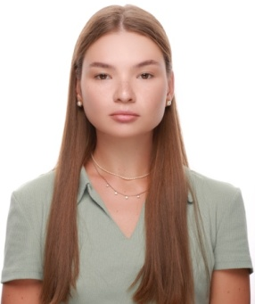
Жирнова Мария Владимировна
Цель: работать на должности воспитатель.
Образование: педагогический колледж 2.
Специальность:специальное дошкольное образование.
Опыт работы: прохождение производственной практики в МБДОУ № 312 «Цветик-семицветик», «МБДОУ №139 Катерок», МДОУ №300 «Планета детства» в период учебной деятельности в колледже: 14.02.22-30.05.24
Профессиональные навыки: владение методиками: организация образовательной и коррекционно-образовательной деятельности по познавательному, художественно-эстетическому, социально-коммуникативному, речевому, физическому развитию детей дошкольного возраста;Владение методикой трех вопросов на утреннем кругу; Умение взаимодействовать с родителями и сотрудниками ДОУ;
Дополнительные навыки: Владение современными образовательными технологиями: организация деятельности с роботами «Bee-boot», организация деятельности с интерактивной доской, используя программу SMART для создания игр и показа видео-экскуссий и организация деятельности с LEGO программируя роботов.
Личные качества: ответственность, пунктуальность, умение работать в команде, креативность, умение находить решения проблем, вежливость и коммуникабельность.
Желаемая заработная плата: от 30 т.р.
Семейное положение: не замужем.


Ф.И.О: Кисель Елена Михайловна
Цель: соискание должности воспитателя
Образование: неоконченное среднее
профессиональное специальности «Специальное
дошкольное образование» (форма обучения – очная.)
Специальность: воспитатель детей с ограниченными возможностями.
Опыт работы: прохождение практики от учебного учреждения в заведениях ДОУ – 2,5 года.
Профессиональные навыки:
Основные приемы педагогического и психологического общения с учащимися, с учетом возрастной специфики и особенностей.
Применение теоретических основ дошкольного педагогического воспитания, современной техники обучения детей.
Использование методов профилактики и разрешения конфликтных ситуаций.
Методы общения с детьми и их родителями.
Соблюдение этических норм, применяемых в учреждениях детского образования.
Ведение соответствующей документации.
Дополнительные навыки: поиск индивидуального подхода к каждому ребенкую
Личные качества: и доброжелательность, чуткость и любовь к детям, пунктуальность, высокая ответственность, деликатность, аккуратность, эмоциональная устойчивость, отзывчивость.
Желаемая заработная плата: от 50.000 тысяч рублей.
Семейное положение: замужем.

Ф.И.О: Комарова Ольга Евгеньевна  Цель: получение должности воспитателя | 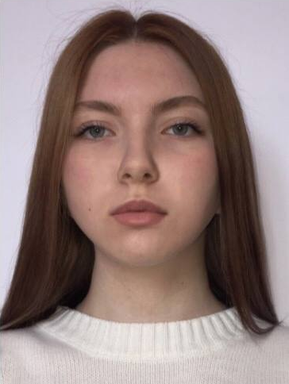
Образование: неоконченное среднее профессиональное
специальности «Специальное дошкольное образование»
(форма обучения – очная. Дневная.)
Специальность: воспитатель
Опыт работы: прохождение практики от учебного учреждения в заведениях ДОУ – 2,5 года.
Профессиональные навыки: Понимание основных принципов педагогической работы с детьми дошкольного возраста. Знание методов работы с детьми с разными потребностями и особенностями развития. Умение создавать благоприятную и безопасную образовательную среду для детей. Навыки планирования и проведения образовательных мероприятий, игр и занятий для детей. Коммуникативные навыки, умение эффективно взаимодействовать с родителями, коллегами и руководством. Умение вести документацию и отчетность о работе с детьми. Понимание прав и обязанностей воспитателя по уходу за детьми в детском саду. Навыки работы в коллективе и организации совместной работы с другими специалистами. Постоянное самосовершенствование и повышение профессиональных знаний и навыков. Умение работать с детьми разных возрастов.
Дополнительные навыки: опыт работы на ПК в программах: MS Office, poverpoint, canva, Outlook, Intemet, RS-Bank.
Личные качества: доброжелательность, гуманизм, толерантность, чуткость, внимательность, искренность, открытость, отзывчивость, заботливость, порядочность, трудолюбие, инициативность, находчивость, эрудированность, артистизм, разумный оптимизм.
Желаемая заработная плата: от 40.000 тысяч рублей.
Семейное положение: не замужем.

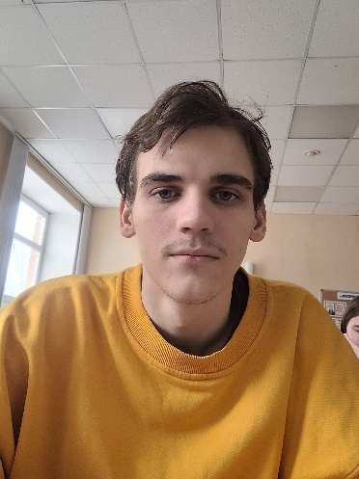
Ф.И.О. Михайлов Алексей Викторович
Цель поиска: трудоустройство на должность воспитателя
Образование: КГПБОУ «Красноярский педагогический колледж №2», специальное дошкольное образование (среднее профессиональное)
Опыт работы: производственная практика: Детский сад №194, №164, №322, Коррекционный центр «Радуга»
Компетентности/Профессиональные навыки и знания:
- Организация собственной деятельности, определение методов решения профессиональных задач, оценка их эффективности и качества;
- Знание специализированных программ ПК (Word, PowerPoint, Excel, Publisher);
- Владение методиками преподавания;
- Владение технологиями проектной и исследовательской деятельности.
Знание языков: русский язык, Английский без словаря
Личные качества: стрессоустойчивость, коммуникабельность, пунктуальность, трудолюбие, стремление добиваться цели, отзывчивость, добросовестность, честность.
Прочее (интересы, хобби): игра на гитаре, вокал

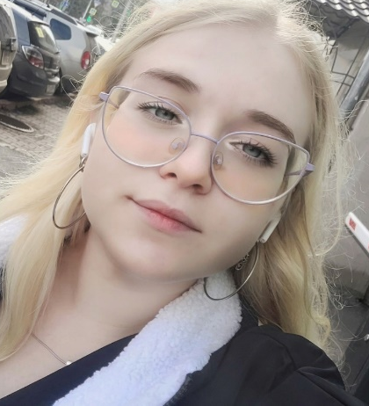
ФИО: Мурашева Дарья Сергеевна
Цель: трудоустройство для приема на должность воспитателя
Образование: студентка специальности «Специальное дошкольное образование»
Специальность: воспитатель
Опыт работы: проходила практику с 2022 г по 2024 г. в разных детских садах в том числе и комбинированного вида
Профессиональные навыки: владение методиками: организация образовательной и коррекционно-образовательной деятельности по познавательному, художественно-эстетическому, речевому, физическому развитию детей, умение взаимодействовать с родителями и сотрудниками ДОУ.
Дополнительные навыки: грамотная речь, уверенное пользование ПК и офисными программами, создание детских игр, подбор индивидуального подхода к детям, базовые знание в живописи и графике
Личные качества: аналитический склад ума, внимательна, исполнительна, коммуникабельная, могу работать как в команде, так и самостоятельно
Желаемая заработная плата: 30 тыс. руб.
Семейное положение: не замужем

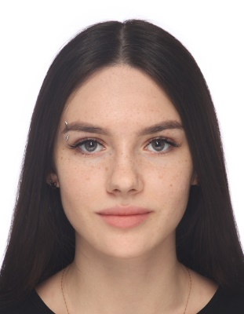
ФИО: Новикова Татьяна Алексеевна
Цель: трудоустройство в образовательную организацию на должность воспитателя
Образование: КГБПОУ «Красноярский педагогический колледж №2» (окончен в 2024 г.)
Специальность: 44.02.04 специальное дошкольное образование
Опыт работы: с 2022 по июль 2023 года проходила производственную практику в разновозрастной группе детском саду МБОУ «Средняя школа №99» структурное подразделение «Детский сад «Волшебники». С сентября 2023 года в МАДОУ «Детский сад № 322 «Морозко» в группе для детей с нарушениями речи
Профессиональные навыки: знание и применение в работе с детьми дошкольного возраста методик обучения и воспитания; организация образовательной и коррекционно-образовательной деятельности по познавательному, художественно-эстетическому (в том числе театральная и музыкальная деятельность), речевому, физическому развитию детей; умение взаимодействовать с родителями и сотрудниками ДОУ, применение современных образовательных технологий в образовательной деятельности; применение здоровьесберегающих технологий в образовательной деятельности; организация совместной деятельности с детьми и самостоятельной деятельности детей по конструированию, сюжетно-ролевой игре
Дополнительные навыки: грамотная речь, уверенное пользование ПК и офисными программами, а также программами по созданию видео-роликов, виртуальных экскурсий и интерактивных игр на ИКТ-оборудовании,
Личные качества: отзывчивость, коммуникабельность, ответственность, внимательность, организованность, находчивость, вежливость, терпеливость, пунктуальность
Желаемая заработная плата: от 30 000 рублей
Семейное положение: не замужем

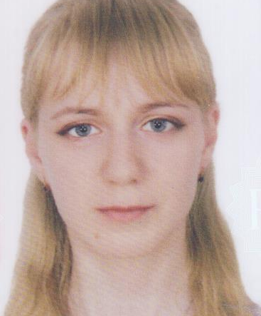
Ф.И.О.: Рамбургер Елизавета Олеговна
Желаемая должность: воспитатель
Желаемая заработная плата: 35 000 – 38 000
Семейное положение: не замужем
Образование: 2021 – 2024г., КГПБОУ Красноярский педагогический колледж №2
Специальность: Специальное дошкольное образование
Опыт работы: в период обучения проходила производственную практику в ДОУ в качестве воспитателя. В 2023г. работала в детском оздоровительном лагере вожатым в летний период.
Обладаю такими профессиональными и качествами как: организовывать образовательную деятельность детей на занятиях по речевому, познавательному, художественно-эстетическому и физическому развитию, досуговую деятельность (праздники, развлечения, и т. д.), свободную деятельность (подвижные игры на прогулке, сюжетно ролевые игры.), совместную деятельность (настольно печатные игры, игры на ИКТ оборудовании, труд на участке и в групповой комнате, видео экскурсии и мультипликация) и режимные моменты. Имею опыт работы с LEGO и LEGO wedo.
Опыт работы с ПК:
- Уверенно работаю в c Word и Microsoft Power Point.
- Умею печатать, сканировать и копировать документы
- Владею видео редактором Movie Maker
- Владею программой Smart Notebook
- Умею работать в LEGO Digital Designer
Личные качества:
- Пунктуальность
- Трудолюбие
- Ответственность
- Внимательность
- Доброжелательность
- Быстрая обучаемость
- Отсутствие вредных привычек
Дополнительные навыки: 2017–2018 гг. посещала художественный кружок и обладаю навыками рисования, в 2023 г. получила образование по профессии «Вожатый».
Дополнительная информация: люблю посещать театры, музеи, художественные галереи и мастер-классы. Умею изготавливать различное дидактическое пособие и настольно печатные игры, монтировать видео экскурсии и изготавливать интерактивные игры.

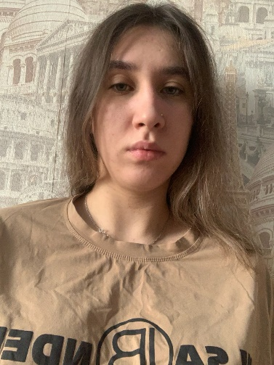
ФИО: Лещиловская Анна.
Цель: трудоустройство и дальнейшее получение должности воспитателя в дошкольном образовательном учреждении комбинированного типа
Образование: среднеспециальное образования КГПБОУ «Красноярский педагогический колледж №2» (2021-2024)
Специальность: Специально дошкольное образование
Опыт работы: В период обучения проходила производственную практику
Профессиональные навыки: Владею навыками организации образовательной и коррекционно-образовательной деятельности по таким пяти образовательных областям как: познавательное развитие, речевое развитие, художественно-эстетическое развитие, физическое развитие и социально-коммуникативное развитие.
Дополнительные навыки: Владею хорошими творческими навыками
Личные качества: вежливость, общительность, умение найти индивидуальный подход к детям, обучаемость
Желаемый заработная плата: 2500- 35000
Семейное положение: не замужем

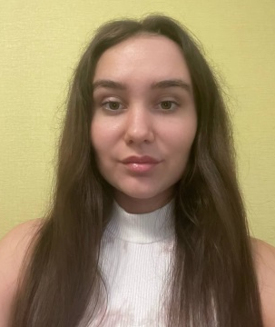
ФИО: Рябова Алина Евгеньевна
Цель: трудоустройство на должность
воспитателя в детском саду, где я смогу
использовать свои знания, умения и опыт.
Образование: Красноярский педагогический
колледж №2. (2021 – 2024гг.)
Специальность: Специальное дошкольное образование.
Форма обучения: очная.
Опыт работы: проходила производственную практику на протяжении трех лет в детских садах Красноярска (Детский сад №30, Детский сад №300, Детский сад № 29, Детский сад №242).
Профессиональные навыки: Знание методик воспитания и обучения дошкольников с сохранным развитием и с ограниченными возможностями здоровья. Понимание физиологических особенностей развития детей. Способность находить общий язык с родителями и коллегами. Планирование и организация воспитательной и образовательной деятельности.
Дополнительные навыки: грамотная речь, уверенное пользование ПК, подбор индивидуального подхода к детям, креативный подход к своей работе.
Личные качества: Спокойная, ответственная, креативная, коммуникабельная, вежливая, терпеливая, инициативная.
Достижения: Сертификат о прохождении курсов: «Анатомия», «Первая медицинская помощь».
Желаемая заработная плата: от 30 тысяч рублей.
Семейное положение: не замужем.

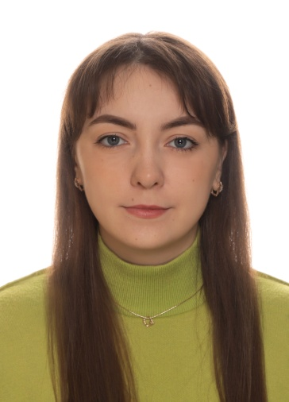
ФИО: Собко Анастасия Петровна
Цель: трудоустройство на должность воспитателя.
Образование: среднее профессиональное.
Специальность: 44.02.04 «Специальное дошкольное образование».
Опыт работы: проходила производственную практику в городе Красноярск, с 2022 г. по 2024 г. в разных детских садах, в том числе и комбинированного вида. Работала няней с 2021 г. по 2023 г. у семьи с одним ребёнком (7месяцев).
Профессиональные навыки: организация образовательной и коррекционно-образовательной деятельности по познавательному, художественно-эстетическому, речевому, физическому развитию детей, умение взаимодействовать с родителями и сотрудниками ДОУ.
Дополнительные навыки: грамотная речь, уверенное пользование ПК и офисными программами, создание детских игр, подбориндивидуального подхода к детям, базовые знание в живописи и графике.
Владение методиками: Марии Монтессори, Льва Семёновича Выготского.
Личные качества: аналитический склад ума, внимательна, исполнительна, коммуникабельная, наблюдательна.
Достижения: II юношеский разряд по волейболу, золотой знак отличия ГТО.
Желаемая заработная плата: 30 тыс. руб.
Семейное положение: не замужем.

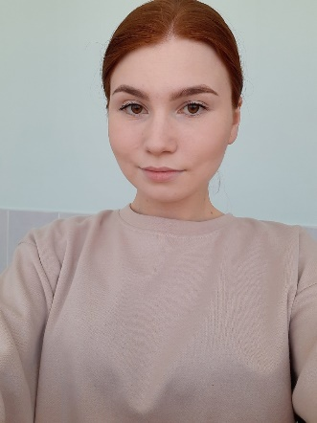
ФИО: Улыбышева Ольга Ивановна.
Цель: трудоустройство на должность «воспитатель».
Образование: Красноярский педагогический колледж №2, 2024.
Специальность: Специальное дошкольное образование.
Опыт работы: прохождение производственной практики в МБДОУ № 312 «Цветик-семицветик», «МБДОУ №139 Катерок», МДОУ №300 «Планета детства» в период учебной деятельности в колледже: 14.02.22-30.05.24.
Профессиональные навыки: владение методиками: организация образовательной и коррекционно-образовательной деятельности по познавательному, художественно-эстетическому, социально-коммуникативному, речевому, физическому развитию детей дошкольного возраста; умение взаимодействовать с родителями и сотрудниками ДОУ.
Дополнительные навыки: опыт организации детской деятельности с использованием современных образовательных технологий: организация деятельности с роботами «Bee-boot», организация деятельности с интерактивной доской, используя программу SMART для создания игр, организация деятельности с LEGO при использовании программы LEGO Education, программируя роботов и конструируя объекты;
Организация деятельности с детьми по направлению «Лепка из глины»;
Организация кружка дополнительного образования по направлению «Зумба для детей»;
Личные качества: ответственность, пунктуальность, умение работать в команде, умение быстро принимать решения, дисциплинированность, коммуникабельность.
Желаемая заработная плата: от 25 т.р.
Семейное положение: не замужем.

